Утверждаю:
Глава Администрации Аскизского района Республики Хакасия
____________/А.В. Челтыгмашев

СХЕМа ТЕПЛОСНАБЖЕНИЯ
С. АСКИЗ АСКИЗСКОГО РАЙОНА РЕСПУБЛИКИ ХАКАСИЯ
НА ПЕРИОД ДО 2046 ГОДА

(АКТУАЛИЗАЦИЯ НА 2024 ГОД)

Протокол публичный слушаний Администрации Аскизского района Республики Хакасия от «22» июня 2023 г.

ОГЛАВЛЕНИЕ:

Оглавление | 2
Раздел 1. Показатели перспективного спроса на тепловую энергию (мощность) и теплоноситель в установленных границах на территории с. Аскиз Аскизского района Республики Хакасия | 3
Раздел 2. Перспективные балансы располагаемой тепловой мощности источников тепловой энергии и тепловой нагрузки потребителей | 14
Раздел 3. Перспективные балансы теплоносителя | 18
Раздел 4. Основные положения мастер-плана развития систем теплоснабжения поселения. | 18
Раздел 5. Предложения по новому строительству, реконструкции и техническому перевооружению источников тепловой энергии | 19
Раздел 6. Предложения по строительству и реконструкции тепловых сетей | 23
Раздел 7. Предложения по переводу открытых систем теплоснабжения (горячего водоснабжения) в закрытые системы горячего водоснабжения | 24
Раздел 8. Перспективные топливные балансы | 24
Раздел 9. Инвестиции в новое строительство, реконструкцию и техническое перевооружение | 25
Раздел 10. Решение об определении единой теплоснабжающей организации | 26
Раздел 11. Решения о распределении тепловой нагрузки между источниками тепловой энергии | 27
Раздел 12. Решение по бесхозяйным тепловым сетям | 28
Раздел 13. Синхронизация схемы теплоснабжения со схемой газоснабжения и газификации Республики Хакасия, схемой и программой развития электроэнергетики, а также со схемой водоснабжения и водоотведения на территории с. Аскиз. | 28
Раздел 14. Индикаторы развития систем теплоснабжения | 29
Раздел 15. Ценовые (тарифные) последствия | 31
Раздел 16. Расчет надежности теплоснабжения и бесперебойной работы систем теплоснабжения | 33
Раздел 17. Сценарий развития аварий на системах теплоснабжения с моделированием гидравлических режимов работы таких систем, в том числе при отказе элементов тепловых сетей и при аварийных режимах работы систем теплоснабжения, связанных с прекращением подачи тепловой энергии | 52
Раздел 18. График проведения противоаварийных тренировок | 58

Схема теплоснабжения с. Аскиз Аскизского района Республики Хакасия

Раздел 1. Показатели перспективного спроса на тепловую энергию (мощность) и теплоноситель в установленных границах на территории с. Аскиз Аскизкого района Республики Хакасии.
Село Аскиз является центром муниципального образования Аскизский район, находится в юго-западном направлении от столицы Республики Хакасия г. Абакан на удалении 93 км.
Общая площадь территории села Аскиз составляет – 29, 345 га, численность постоянно проживающего населения на январь 2022 года – 4785 тыс. человек.
Климат является резко континентальным. Продолжительность безморозного периода в среднем составляет 144 дней, продолжительность отопительного сезона 226 суток.
Среднегодовая температура воздуха составляет 2,58 ºС. Средняя температура января составляет -25 ºС, средняя температура июля 25 ºС. Количество осадков за ноябрь - март составляет 250-300 мм, за апрель - октябрь – 250-300 мм.
Основным видом теплоснабжения с. Аскиз принят централизованный способ подачи тепла потребителям на базе 6 теплоисточников тепла с магистральными и внутриквартальными тепловыми сетями от этих источников.
К источникам централизованного теплоснабжения относятся:
- Котельная №1, расположенная по ул. Щетинкина, 22;
- Котельная №2, расположенная по ул. Победы, 97;
- Котельная №3, расположенная по ул. Школьная, 1;
- Котельная №4, расположенная по ул. Красноармейская, 12А;
- Котельная №5, расположенная по ул. Школьная, 1;
- Котельная №6, расположенная по ул. Первомайская, 7В.
Существующие источники теплоты – это автономные отдельно стоящие или пристроенные отопительные котельные малой мощности, имеющие тепловые сети относительно небольшой протяженности и обеспечивающие тепловой энергией потребителей, расположенных в непосредственной близости от этих источников.
К зонам, не охваченным централизованным способом теплоснабжения, относятся районы частной усадебной застройки.
В настоящее время на территории с. Аскиз снабжением потребителей тепловой энергии занимается предприятие МКП «Аскизский ТЭК». Данная теплоснабжающая организация осуществляет выработку и отпуск тепловой энергии в виде сетевой воды на нужды отопления и ГВС потребителям следующих типов: жилые дома, социальные объекты и другие общественные учреждения.
Отпуск тепла от котельных осуществляется по температурному графику 95/70°С.
Тепловая энергия от теплоисточников до потребителей села Аскиз транспортируется в основном по 2-х трубной системе тепловых сетей. От трех котельных по ул. Щетинкина, 22, Школьная, 1 и ул. Первомайская, 7В осуществляется по четырехтрубной системе.
Общая протяженность тепловых сетей по селу Аскиз составляет 9,419 км.

Характеристика тепловых сетей от Котельной № 1 с. Аскиз

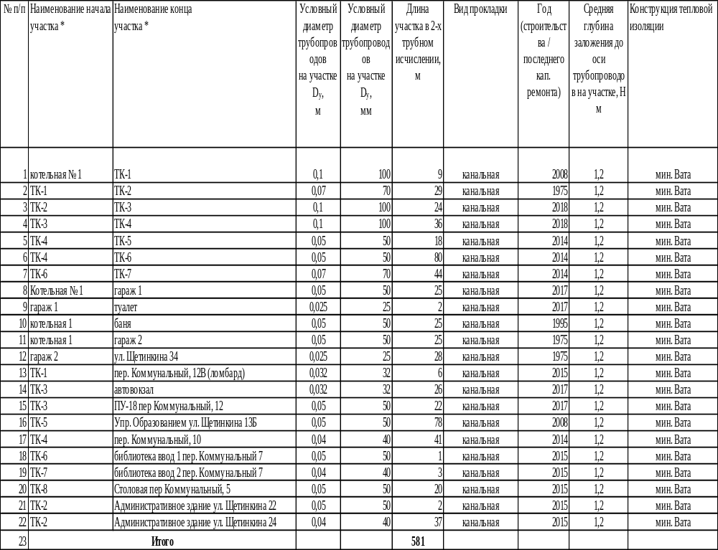
Характеристика тепловых сетей от Котельной № 2 с. Аскиз

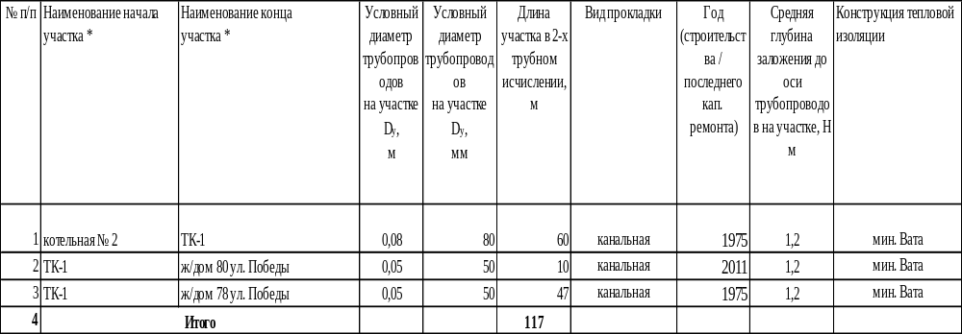

Характеристика тепловых сетей от Котельной № 3 с. Аскиз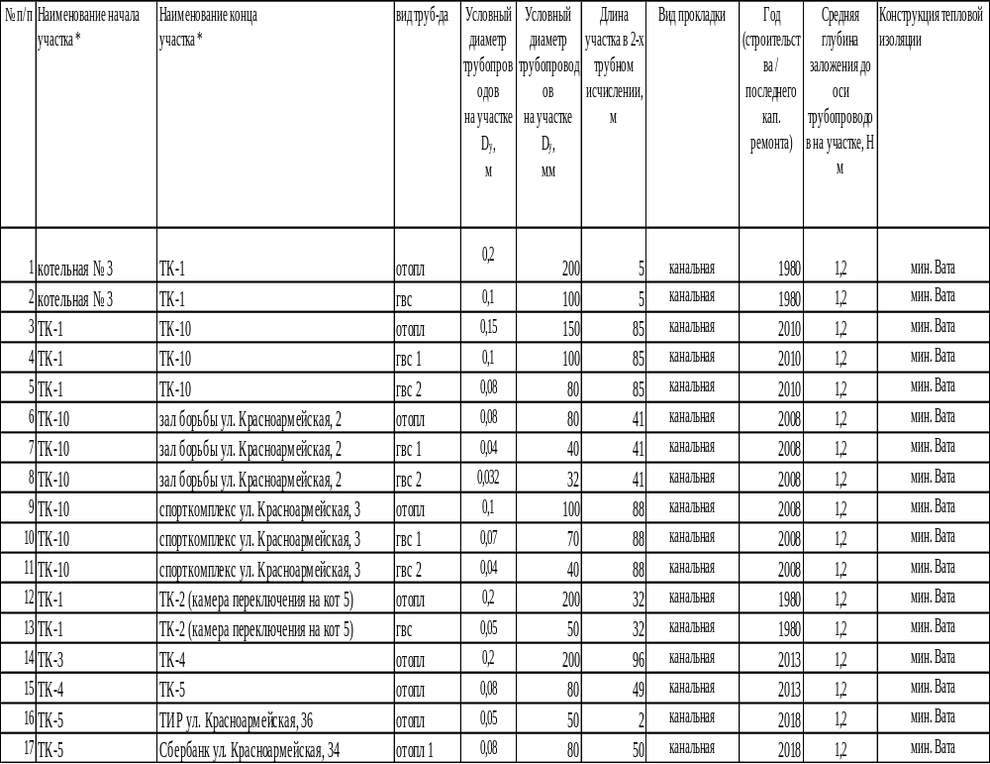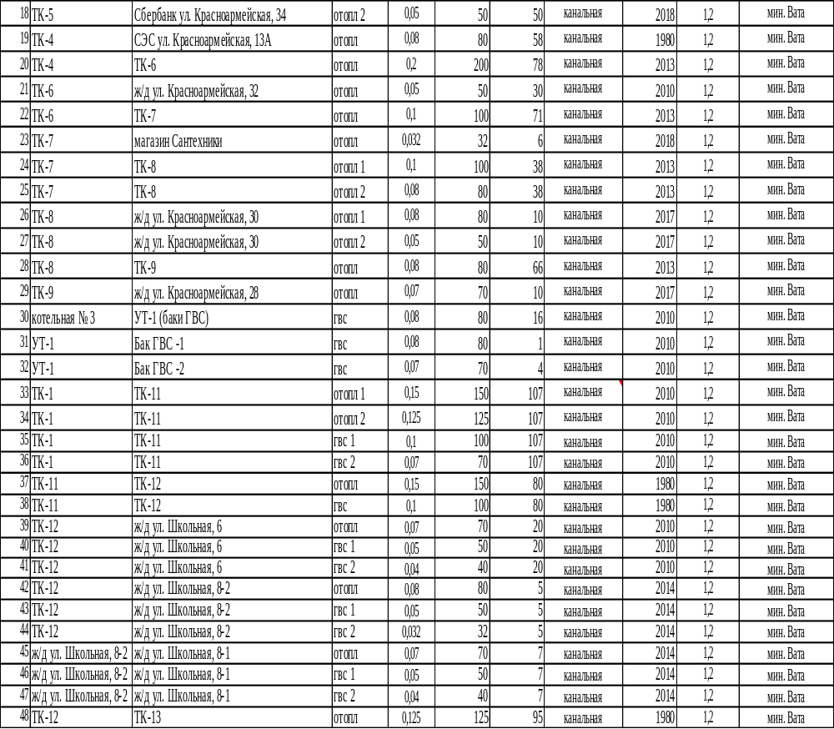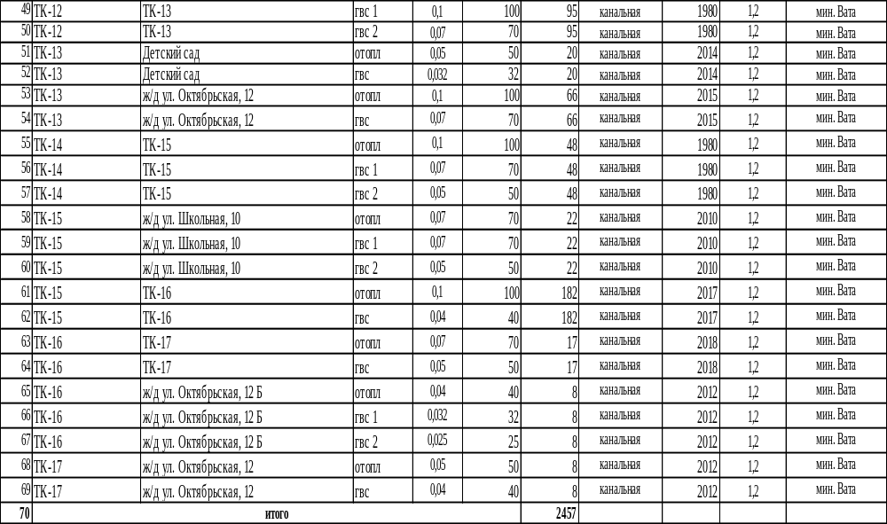
Характеристика тепловых сетей от Котельной № 4 с. Аскиз

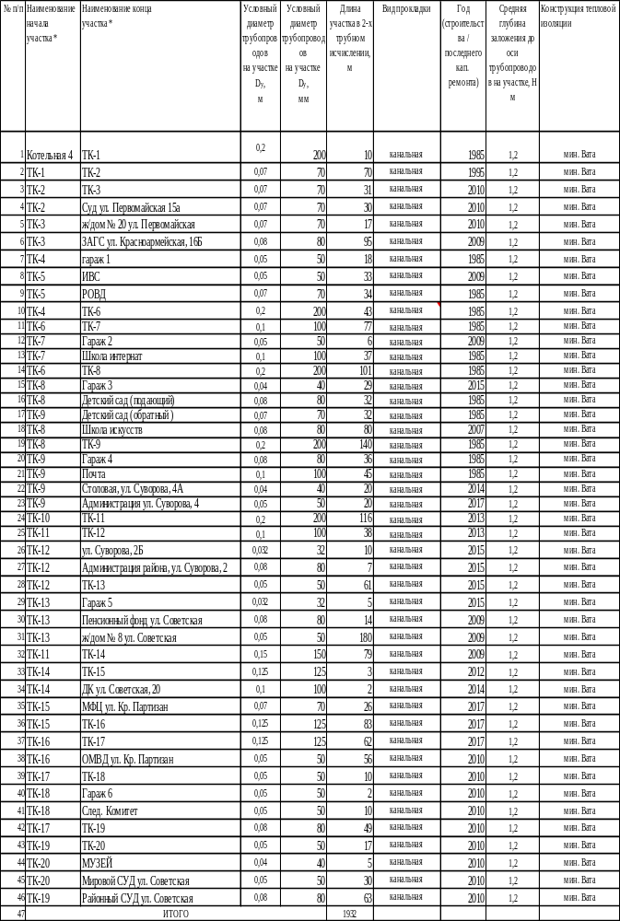

Характеристика тепловых сетей от Котельной № 5 с. Аскиз

№ п/п | Наименование начала  участка * | Наименование конца  участка * | вид труб-да | Условный  диаметр трубопроводов  на участке D_{у},  м | Условный  диаметр трубопроводов  на участке D_{у},  мм | Длина участка в 2-х трубном исчислении, м | Вид прокладки | Год (строительства / последнего кап. ремонта) | Средняя глубина заложения до оси трубопроводов на участке, Н м | Конструкция тепловой изоляции
1 | Котельная 5 | ТК-1 | отоп | 0,2 | 200 | 3 | канальная | 2016 | 1,2 | мин. Вата
2 | ТК-1 | ТК-2 | отоп | 0,2 | 200 | 47 | канальная | 2016 | 1,2 | мин. Вата
3 | ТК-1 | ТК-2 | гвс | 0,05 | 50 | 47 | канальная | 2016 | 1,2 | мин. Вата
4 | ТК-2 | ТК-3 | отоп | 0,15 | 150 | 54 | канальная | 2016 | 1,2 | мин. Вата
5 | ТК-2 | ТК-3 | гвс | 0,05 | 50 | 54 | канальная | 2016 | 1,2 | мин. Вата
6 | ТК-3 | Пансионат (ввод 1) | отоп | 0,05 | 50 | 32 | канальная | 2011 | 1,2 | мин. Вата
7 | ТК-3 | Пансионат (ввод 2) | отоп | 0,1 | 100 | 6 | канальная | 2011 | 1,2 | мин. Вата
8 | ТК-3 | Пансионат (ввод 2) | гвс | 0,05 | 50 | 6 | канальная | 2011 | 1,2 | мин. Вата
9 | ТК-3 | ТК-4 | отоп | 0,15 | 150 | 79 | канальная | 2011 | 1,2 | мин. Вата
10 | ТК-3 | ТК-4 | гвс | 0,05 | 50 | 79 | канальная | 2011 | 1,2 | мин. Вата
11 | ТК-4 | Детский сад | отоп | 0,08 | 80 | 56 | канальная | 2011 | 1,2 | мин. Вата
12 | ТК-4 | Детский сад | гвс 1 | 0,05 | 50 | 56 | канальная | 2011 | 1,2 | мин. Вата
13 | ТК-4 | Детский сад | гвс 2 | 0,032 | 32 | 56 | канальная | 2011 | 1,2 | мин. Вата
14 | ТК-4 | ж/дом ул. Горького, 2а | отоп | 0,08 | 80 | 195 | канальная | 2017 | 1,2 | мин. Вата
15 | ТК-4 | ж/дом ул. Горького, 2а | гвс | 0,05 | 50 | 195 | канальная | 2013 | 1,2 | мин. Вата
16 | ТК-4 | ТК-5 | отоп | 0,08 | 80 | 96 | канальная | 2013 | 1,2 | мин. Вата
17 | ТК-4 | ТК-5 | гвс | 0,05 | 50 | 96 | канальная | 2013 | 1,2 | мин. Вата
18 | ТК-5 | ж/дом ул. Горького, 1 | отоп | 0,05 | 50 | 10 | канальная | 2012 | 1,2 | мин. Вата
19 | ТК-6 | ж/дом ул. Горького, 1б | отоп | 0,08 | 80 | 4 | канальная | 2012 | 1,2 | мин. Вата
20 | ТК-6 | ж/дом ул. Горького, 1б | гвс | 0,032 | 32 | 4 | канальная | 2012 | 1,2 | мин. Вата
21 | ТК-6 | ж/дом ул. Горького, 1А | отоп | 0,08 | 80 | 64 | канальная | 2012 | 1,2 | мин. Вата
22 | ТК-6 | ж/дом ул. Горького, 1А | гвс | 0,05 | 50 | 64 | канальная | 2016 | 1,2 | мин. Вата
23 | ТК-2 | ТК-7 | отоп | 0,15 | 150 | 43 | канальная | 2016 | 1,2 | мин. Вата
24 | ТК-7 | Аскизкий лицей | отоп | 0,125 | 125 | 17 | канальная | 2016 | 1,2 | мин. Вата
25 | ТК-7 | ТК-8 | отоп 1 | 0,15 | 150 | 130 | канальная | 2013 | 1,2 | мин. Вата
26 | ТК-7 | ТК-8 | отоп 2 | 0,1 | 100 | 130 | канальная | 2013 | 1,2 | мин. Вата
27 | ТК-8 | ж/дом ул. Школьная, 4 | отоп | 0,05 | 50 | 19 | канальная | 2013 | 1,2 | мин. Вата
28 | ТК-8 | ТК-9 | отоп | 0,1 | 100 | 52 | канальная | 2013 | 1,2 | мин. Вата
29 | ТК-9 | Начальная СОШ | отоп | 0,1 | 100 | 33 | канальная | 2011 | 1,2 | мин. Вата
30 | ТК-9 | ТК-10 | отоп | 0,1 | 100 | 74 | канальная | 2011 | 1,2 | мин. Вата
31 | ТК-10 | ж/дом ул. Школьная, 3 | отоп | 0,08 | 80 | 10 | канальная | 2011 | 1,2 | мин. Вата
32 | ТК-8 | ТК-11 | отоп | 0,1 | 100 | 32 | канальная | 2011 | 1,2 | мин. Вата
33 | ТК-11 | ж/дом ул. Школьная, 2 | отоп | 0,05 | 50 | 26 | канальная | 2011 | 1,2 | мин. Вата
34 | ТК-11 | ТК-12 | отоп | 0,1 | 100 | 100 | канальная | 1990 | 1,2 | мин. Вата
35 | ТК-12 | ж/дом ул. Октябрьская, 8 | отоп | 0,02 | 20 | 30 | канальная | 2011 | 1,2 | мин. Вата
36 | ТК-12 | ТК-13 | отоп | 0,1 | 100 | 41 | канальная | 2012 | 1,2 | мин. Вата
37 | ТК-13 | ТК-14 | отоп | 0,08 | 80 | 41 | канальная | 2012 | 1,2 | мин. Вата
38 | ТК-13 | ж/дом ул. Горького, 14 | отоп | 0,05 | 50 | 7 | канальная | 2012 | 1,2 | мин. Вата
39 | ТК-14 | ж/дом ул. Горького, 16 | отоп | 0,05 | 50 | 7 | канальная | 2013 | 1,2 | мин. Вата
40 | ТК-14 | ТК-15 | отоп | 0,05 | 50 | 80 | канальная | 2012 | 1,2 | мин. Вата
41 | ТК-15 | ж/дом ул. Горького, 18 | отоп | 0,05 | 50 | 7 | канальная | 2012 | 1,2 | мин. Вата
42 | итого |  |  |  |  | 1996

Характеристика тепловых сетей от Котельной № 6 с. Аскиз
№ п/п | Наименование начала  участка * | Наименование конца  участка * | вид труб-да | Условный  диаметр трубопроводов  на участке D_{у},  мм | Длина участка в 2-х трубном исчислении, м | Вид прокладки | Год (строительства / последнего кап. ремонта) | Средняя глубина заложения до оси трубопроводов на участке, Н м | Конструкция тепловой изоляции
1 | котельная 6 | ТК-1 | отоп | 150 | 12 | канальная | 2017 | 1,2 | мин. Вата
2 | котельная 6 | ТК-1 | гвс 1 | 70 | 12 | канальная | 2017 | 1,2 | мин. Вата
3 | котельная 6 | ТК-1 | гвс 2 | 50 | 12 | канальная | 2017 | 1,2 | мин. Вата
4 | ТК-1 | ТК-2 | отоп | 150 | 4 | канальная | 2017 | 1,2 | мин. Вата
5 | ТК-1 | ТК-2 | гвс 1 | 70 | 4 | канальная | 2017 | 1,2 | мин. Вата
6 | ТК-1 | ТК-2 | гвс 2 | 50 | 4 | канальная | 2017 | 1,2 | мин. Вата
7 | ТК-2 | ТК-3 | отоп | 150 | 4 | канальная | 2017 | 1,2 | мин. Вата
8 | ТК-2 | ТК-3 | гвс 1 | 70 | 4 | канальная | 2017 | 1,2 | мин. Вата
9 | ТК-2 | ТК-3 | гвс 2 | 50 | 4 | канальная | 2017 | 1,2 | мин. Вата
10 | ТК-3 | Поликлиника | отоп | 80 | 29 | канальная | 2017 | 1,2 | мин. Вата
11 | ТК-3 | Поликлиника | гвс | 50 | 29 | канальная | 2017 | 1,2 | мин. Вата
12 | ТК-3 | ТК-4 | отоп 1 | 100 | 35 | канальная | 2017 | 1,2 | мин. Вата
13 | ТК-3 | ТК-4 | отоп 2 | 80 | 35 | канальная | 2017 | 1,2 | мин. Вата
14 | ТК-3 | ТК-4 | гвс | 40 | 35 | канальная | 2017 | 1,2 | мин. Вата
15 | ТК-4 | ТК-5 | отоп | 100 | 44 | канальная | 2017 | 1,2 | мин. Вата
16 | ТК-4 | ТК-5 | гвс | 50 | 44 | канальная | 2017 | 1,2 | мин. Вата
17 | ТК-5 | ЦРБ (Контора) | отоп | 50 | 5 | канальная | 2017 | 1,2 | мин. Вата
18 | ТК-5 | ТК-6 | отоп | 100 | 44 | канальная | 2017 | 1,2 | мин. Вата
19 | ТК-5 | ТК-6 | гвс | 50 | 44 | канальная | 2017 | 1,2 | мин. Вата
20 | ТК-6 | Детская поликлиника | отоп | 50 | 3 | канальная | 2017 | 1,2 | мин. Вата
21 | ТК-6 | Детская поликлиника | гвс | 25 | 3 | канальная | 2017 | 1,2 | мин. Вата
22 | ТК-4 | ТК-7 | отоп 1 | 100 | 64 | канальная | 1978 | 1,2 | мин. Вата
23 | ТК-4 | ТК-7 | отоп 2 | 80 | 64 | канальная | 1978 | 1,2 | мин. Вата
24 | ТК-4 | ТК-7 | гвс | 40 | 64 | канальная | 1978 | 1,2 | мин. Вата
25 | ТК-4 | Поликлиника (ввод 1) | отоп | 32 | 5 | канальная | 2014 | 1,2 | мин. Вата
26 | ТК-7 | Гараж 1 (ввод 1) | отоп | 32 | 17 | канальная | 2014 | 1,2 | мин. Вата
27 | ТК-7 | Гараж 1 (ввод 1) | гвс | 20 | 17 | канальная | 2014 | 1,2 | мин. Вата
28 | ТК-7 | Гараж 1 (ввод 1) | гвс | 15 | 7 | канальная | 2014 | 1,2 | мин. Вата
29 | ТК-7 | ТК-8 | отоп 1 | 50 | 15 | канальная | 2017 | 1,2 | мин. Вата
30 | ТК-7 | ТК-8 | отоп 2 | 40 | 15 | канальная | 2017 | 1,2 | мин. Вата
31 | ТК-7 | ТК-8 | гвс | 40 | 15 | канальная | 2017 | 1,2 | мин. Вата
32 | ТК-8 | Гараж 2 | отоп | 50 | 8 | канальная | 1978 | 1,2 | мин. Вата
33 | ТК-8 | Гараж 2 | гвс | 50 | 8 | канальная | 1978 | 1,2 | мин. Вата
34 | ТК-8 | Морг | отоп | 40 | 20 | канальная | 2014 | 1,2 | мин. Вата
35 | ТК-8 | Морг | гвс | 20 | 20 | канальная | 2014 | 1,2 | мин. Вата
36 | ТК-7 | ТК-9 | отоп | 100 | 62 | канальная | 2014 | 1,2 | мин. Вата
37 | ТК-7 | ТК-9 | гвс | 40 | 62 | канальная | 2014 | 1,2 | мин. Вата
38 | ТК-9 | ТК-10 | отоп | 100 | 15 | канальная | 2014 | 1,2 | мин. Вата
39 | ТК-9 | ТК-10 | гвс | 40 | 15 | канальная | 2014 | 1,2 | мин. Вата
40 | ТК-10 | Инфекционка | отоп | 40 | 5 | канальная | 2014 | 1,2 | мин. Вата
41 | ТК-10 | Инфекционка | гвс 1 | 32 | 5 | канальная | 2014 | 1,2 | мин. Вата
42 | ТК-10 | Инфекционка | гвс 2 | 25 | 5 | канальная | 2014 | 1,2 | мин. Вата
43 | ТК-10 | ТК-11 | отоп | 100 | 53 | канальная | 2014 | 1,2 | мин. Вата
44 | ТК-10 | ТК-11 | гвс 1 | 50 | 53 | канальная | 2014 | 1,2 | мин. Вата
45 | ТК-10 | ТК-11 | гвс 2 | 40 | 53 | канальная | 2014 | 1,2 | мин. Вата
46 | ТК-11 | Поликлиника (ввод 2) | отоп | 80 | 12 | канальная | 2014 | 1,2 | мин. Вата
47 | ТК-11 | Поликлиника (ввод 2) | гвс | 50 | 12 | канальная | 2014 | 1,2 | мин. Вата
48 | Тк-1 | ТК-12 | отоп | 125 | 137 | канальная | 1998 | 1,2 | мин. Вата
49 | Тк-1 | ТК-12 | гвс | 50 | 137 | канальная | 1998 | 1,2 | мин. Вата
50 | ТК-12 | ТК-13 | отоп 1 | 150 | 37 | канальная | 1998 | 1,2 | мин. Вата
51 | ТК-12 | ТК-13 | отоп 2 | 100 | 37 | канальная | 1998 | 1,2 | мин. Вата
52 | ТК-12 | ТК-13 | гвс | 70 | 37 | канальная | 1998 | 1,2 | мин. Вата
53 | ТК-13 | жен.конс (РОДДОМ) | отоп | 80 | 86 | канальная | 1998 | 1,2 | мин. Вата
54 | ТК-13 | жен.конс (РОДДОМ) | гвс | 50 | 86 | канальная | 1998 | 1,2 | мин. Вата
55 | ТК-1 | ТК-14 | отоп | 80 | 138 | канальная | 1980 | 1,2 | мин. Вата
56 | ТК-1 | ТК-14 | гвс | 50 | 138 | канальная | 1980 | 1,2 | мин. Вата
57 | ТК-14 | ж/дом 21 ул. Красноармейская | отоп | 80 | 66 | канальная | 2013 | 1,2 | мин. Вата
58 | ТК-14 | ж/дом 21 ул. Красноармейская | гвс | 50 | 66 | канальная | 2013 | 1,2 | мин. Вата
59 | ТК-14 | ж/дом 23 ул. Красноармейская | отоп | 80 | 45 | канальная | 2013 | 1,2 | мин. Вата
60 | ТК-14 | ж/дом 23 ул. Красноармейская | гвс | 50 | 45 | канальная | 2013 | 1,2 | мин. Вата
61 | ТК-2 | ТК-15 | отоп | 80 | 49 | канальная | 2013 | 1,2 | мин. Вата
62 | ТК-15 | Д/сад Тополек | отоп | 80 | 47 | канальная | 2013 | 1,2 | мин. Вата
63 | ТК-15 | ТК-16 | отоп | 80 | 80 | канальная | 2013 | 1,2 | мин. Вата
64 | ТК-16 | ТК-17 | отоп | 70 | 34 | канальная | 2013 | 1,2 | мин. Вата
65 | ТК-17 | ж/дом 14 ул. Первомайская | отоп | 20 | 3 | канальная | 2014 | 1,2 | мин. Вата
66 | ТК-17 | ТК-18 | отоп | 50 | 40 | канальная | 2014 | 1,2 | мин. Вата
67 | ТК-18 | ж/дом 12 ул. Первомайская | отоп | 40 | 5 | канальная | 2014 | 1,2 | мин. Вата
68 | ТК-18 | ж/дом 10 ул. Первомайская | отоп | 40 | 50 | канальная | 2014 | 1,2 | мин. Вата
69 | ТК-16 | ТК-19 | отоп | 70 | 24 | канальная | 2012 | 1,2 | мин. Вата
70 | ТК-19 | ж/дом 16 ул. Первомайская | отоп | 25 | 3 | канальная | 2014 | 1,2 | мин. Вата
71 | ТК-19 | магазин Центральный | отоп | 40 | 74 | канальная | 2012 | 1,2 | мин. Вата
72 |  |  |  |  | 2336

Существующие зоны действия системы теплоснабжения и централизованных источников тепловой энергии с. Аскиз представлены на Рисунке 1.1.
Существующие и перспективные объемы потребления тепловой энергии (мощности) и теплоносителя с разделением по видам теплопотребления для жилых и общественных зданий на каждом этапе представлены в Таблице 1.1, 1.2.

Рисунок 1.1.

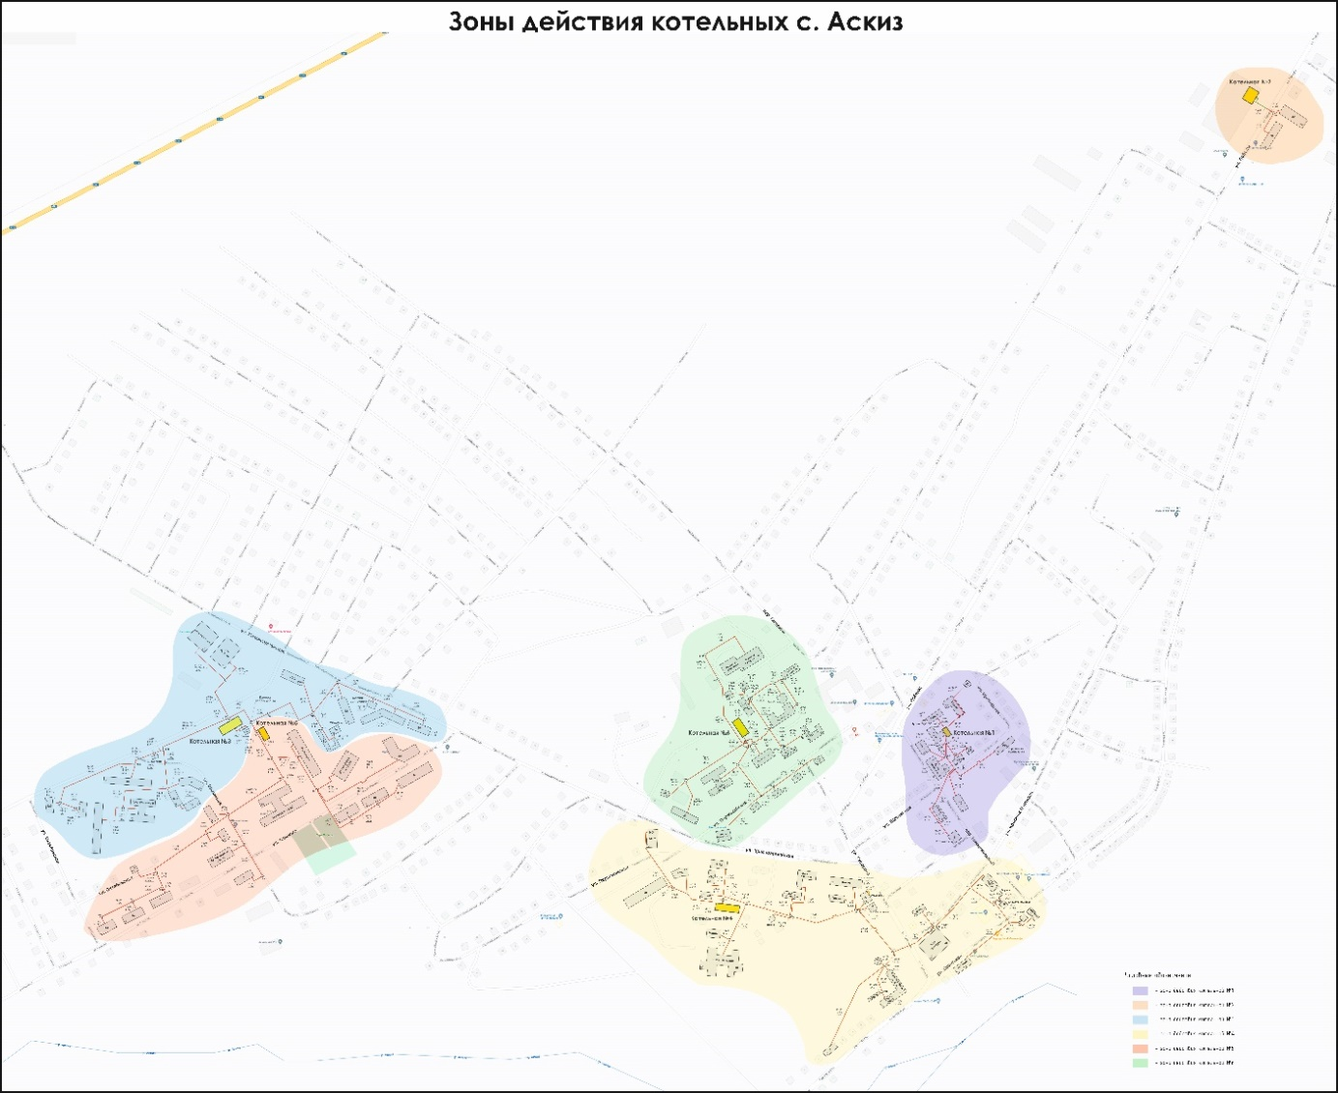

Таблица 1.1.
Существующие объемы потребления тепловой энергии (мощности)

Тепловые  источники | Адрес | Всего суммарная нагрузка, Гкал/ч | Расчетное потребление тепла ПОТРЕБИТЕЛЯМИ (2023 год)
Тепловые  источники | Адрес | Всего суммарная нагрузка, Гкал/ч | За отопительный период, Гкал/ГОД
Котельная №1 | ул. Щетинкина, 22 | 0,487 | 688,495
Котельная №2 | ул. Победы | 0,059 | 409,764
Котельная №3 | ул. Школьная | 4,144 | 5452,185
Котельная №4 | ул. Красноармейская | 1,81 | 3056,905
Котельная №5 | ул. Школьная | 1,62 | 2701,618
Котельная №6 | ул. Первомайская | 1,295 | 2215,531
 | Итого: | 9,415 | 14522,930

Таблица 1.2
Существующие и перспективные объемы потребления тепловой энергии (мощности) и теплоносителя с разделением по видам теплопотребления
общественных зданий на каждом этапе, Гкал/час
Элемент территориального деления (кадастровые участки) | Вид теплопотребления | Этапы развития
Элемент территориального деления (кадастровые участки) | Вид теплопотребления | Существующее положение (2023г.) | Расчётный срок (2024-2025 г.)
Котельная № 1
Жилые дома, общественные здания | Отопление | 0,453 | 0,453
Жилые дома, общественные здания | Вентиляция | 0 | 0
Жилые дома, общественные здания | ГВС | 0,0336 | 0,0336
ИТОГО: |  | 0,487 | 0,487
Котельная № 2
Жилые дома, общественные здания | Отопление | 0,059 | 0,059
Жилые дома, общественные здания | Вентиляция | 0 | 0
Жилые дома, общественные здания | ГВС | 0 | 0
ИТОГО: |  | 0,059 | 0,059
Котельная № 3
Жилые дома, общественные здания | Отопление | 2,11 | 2,26
Жилые дома, общественные здания | Вентиляция | 0 | 0
Жилые дома, общественные здания | ГВС | 0,414 | 0,414
ИТОГО: |  | 2,524 | 2,674
Котельная № 4
Жилые дома, общественные здания | Отопление | 1,81 | 1,977
Жилые дома, общественные здания | Вентиляция | 0 | 0
Жилые дома, общественные здания | ГВС | 0 | 0
ИТОГО: |  | 1,81 | 1,977
Котельная № 5
Жилые дома, общественные здания | Отопление | 1,62 | 1,62
Жилые дома, общественные здания | Вентиляция | 0 | 0
Жилые дома, общественные здания | ГВС | 0 | 0
ИТОГО: |  | 1,62 | 1,62
Котельная № 6
Жилые дома, общественные здания | Отопление | 1,155 | 1,417
Жилые дома, общественные здания | Вентиляция | 0 | 0
Жилые дома, общественные здания | ГВС | 0,14 | 0,14
ИТОГО: |  | 1,295 | 1,557
ВСЕГО: |  | 7,795 | 8,374

Годовые объемы выработки тепловой энергии (мощности), теплоносителя с разделением по видам потребления котельной.

 | 2020  Факт | 2021  Факт | 2022  Ожид. | 2023  Ожид. | 2024  Ожид. | 2025  Ожид.
Выработка тепловой энергии, Гкал | 16896,0 | 16869,0 | 19295,63 | 19295,63 | 17890,0 | 17890,0
Потребления тепловой энергии, Гкал | 14400,0 | 14400,0 | 14522,93 | 14522,93 | 14755,0 | 14755,0
Потери в тепловых сетях, Гкал | 2469,0 | 2469,0 | 2732,7 | 0 | 3135,0 | 3135,0
ГВС | 0 | 0 | 0 | 0 | 0 | 0

Раздел 2. Перспективные балансы располагаемой тепловой мощности источников тепловой энергии и тепловой нагрузки потребителей.

2.1. Описание существующих и перспективных зон действия систем теплоснабжения и источников тепловой энергии

В настоящее время потребители села Аскиз обеспечиваются преимущественно централизованным способом тепла на базе 6 автономных котельных, общей установленной мощностью 22,00 Гкал/ч. Частью потребителей, в основном частный сектор индивидуальной жилой застройки, используется печное отопление.
Расчетная присоединенная тепловая нагрузка существующих потребителей, подключенных к централизованным источникам теплоты, составляет 7,795 Гкал/ч.
Основным топливом для котельных является каменный уголь АО «Русский уголь», кроме котельных № 4 по ул. Красноармейская и № 5 по ул. Школьная, которые используют в качестве топлива электроэнергию. Для печного отопления в районах индивидуальной жилой застройки села также используется уголь и дрова. Доставка угля на открытые склады котельных села Аскиз осуществляется автомобильным транспортом.

2.2. Описание существующих и перспективных зон действия индивидуальных источников тепловой энергии
Зоны действия индивидуального теплоснабжения с. Аскиз сформированы в исторически сложившихся на территории села улицах с индивидуальной малоэтажной жилой застройки. Такие здания (одно-, двухэтажные, в большей части - деревянные) не присоединены к системам централизованного теплоснабжения села. Теплоснабжение зданий ЖКС села в данных зонах обеспечивается от индивидуальных отопительных приборов (как правило, от твердотопливных котлов и печей).
При выборе подключения индивидуальной жилой застройки к централизованному источнику, необходимо учесть плотность тепловой нагрузки и протяженность тепловых сетей. Большая протяженность и малый диаметр участков тепловых сетей повлечет за собой неоправданные финансовые затраты, потери тепловой энергии через теплоизоляционные материалы и высокую вероятность замерзания теплоносителя, приводящего к аварийным ситуациям.
На расчетный период в существующих районах жилой застройки проектирование индивидуальных источников тепла не предполагается.

2.3. Существующие и перспективные балансы тепловой мощности и тепловой нагрузки потребителей в зонах действия источников тепловой энергии, в том числе работающих на единую тепловую сеть, на каждом этапе

В Таблице 2.3. резервов (дефицитов) существующей располагаемой мощности источников тепловой энергии
Показатель | Существующее значение | Перспективное значение | Перспективное значение
Показатель | Существующее значение | (на 2023 год) | (на 2024-2025 год)
Котельная №1
Установленная тепловая мощность, Гкал/ч | 2,4 | 2,4 | 2,4
Располагаемая тепловая мощность, Гкал/ч | 1,9 | 1,9 | 1,9
Потребление тепловой мощности на собственные и хозяйственные нужды источника тепловой энергии, Гкал/ч | 0,009 | 0,009 | 0,009
Тепловая мощность источника тепловой энергии нетто, Гкал/ч | 2,4 | 2,4 | 2,4
Суммарная тепловая нагрузка потребителей, Гкал/ч | 0,487 | 0,487 | 0,487
Тепловые потери, Гкал/ч | 0,129 | 0,129 | 0,129
Присоединенная тепловая нагрузка (с учетом тепловых потерь в тепловых сетях), Гкал/ч | 0,616 | 0,616 | 0,616
Дефицит (резерв) тепловой мощности источника тепловой энергии, Гкал/ч | 1,784 | 1,784 | 1,784
Котельная №2
Установленная тепловая мощность, Гкал/ч | 1,49 | 1,49 | 1,49
Располагаемая тепловая мощность, Гкал/ч | 1,43 | 1,43 | 1,43
Потребление тепловой мощности на собственные и хозяйственные нужды источника тепловой энергии, Гкал/ч | 0,004 | 0,004 | 0,004
Тепловая мощность источника тепловой энергии нетто, Гкал/ч | 1,49 | 1,49 | 1,49
Суммарная тепловая нагрузка потребителей, Гкал/ч | 0,059 | 0,059 | 0,059
Тепловые потери, Гкал/ч | 0,053 | 0,053 | 0,053
Присоединенная тепловая нагрузка (с учетом тепловых потерь в тепловых сетях), Гкал/ч | 0,112 | 0,112 | 0,112
Дефицит (резерв) тепловой мощности источника тепловой энергии, Гкал/ч | 1,378 | 1,378 | 1,378
Котельная №3 ( с учетом переключенных потребителей коельной№5)
Установленная тепловая мощность, Гкал/ч | 9,29 | 9,29 | 9,29
Располагаемая тепловая мощность, Гкал/ч | 5,146 | 5,146 | 5,146
Потребление тепловой мощности на собственные и хозяйственные нужды источника тепловой энергии, Гкал/ч | 0,021 | 0,021 | 0,021
Тепловая мощность источника тепловой энергии нетто, Гкал/ч | 6,5 | 6,5 | 6,5
Суммарная тепловая нагрузка потребителей, Гкал/ч | 4,144 | 4,144 | 4,244
Тепловые потери через теплоизоляцию, Гкал/ч | 1,526 | 1,526 | 1,526
Присоединенная тепловая нагрузка (с учетом тепловых потерь в тепловых сетях), Гкал/ч | 5,67 | 5,67 | 5,77
Дефицит (резерв) тепловой мощности источника тепловой энергии, Гкал/ч | 3,62 | 3,62 | 3,52
Котельная №4
Установленная тепловая мощность, Гкал/ч | 2,928 | 2,928 | 2,928
Располагаемая тепловая мощность, Гкал/ч | 1,118 | 1,118 | 1,118
Потребление тепловой мощности на собственные и хозяйственные нужды источника тепловой энергии, Гкал/ч | 0,02 | 0,02 | 0,02
Тепловая мощность источника тепловой энергии нетто, Гкал/ч | 2,928 | 2,928 | 2,928
Суммарная тепловая нагрузка потребителей, Гкал/ч | 1,81 | 1,81 | 1,977
Тепловые потери, Гкал/ч | 0,725 | 0,725 | 0,725
Присоединенная тепловая нагрузка (с учетом тепловых потерь в тепловых сетях), Гкал/ч | 1,91 | 1,91 | 2,702
Дефицит (резерв) тепловой мощности источника тепловой энергии, Гкал/ч | 2,535 | 2,535 | 0,226
Котельная №5
Установленная тепловая мощность, Гкал/ч | 3,8 | 3,8 | 3,8
Располагаемая тепловая мощность, Гкал/ч | 3,8 | 3,8 | 3,8
Потребление тепловой мощности на собственные и хозяйственные нужды источника тепловой энергии, Гкал/ч | 0,028 | 0,028 | 0,028
Тепловая мощность источника тепловой энергии нетто, Гкал/ч | 3,8 | 3,8 | 3,8
Суммарная тепловая нагрузка потребителей, Гкал/ч | 1,62 | 1,62 | 1,62
Тепловые потери через теплоизоляцию, Гкал/ч | 0,2 | 0,2 | 0,2
Присоединенная тепловая нагрузка (с учетом тепловых потерь в тепловых сетях), Гкал/ч | 1,82 | 1,82 | 1,82
Дефицит (резерв) тепловой мощности источника тепловой энергии, Гкал/ч | 1,98 | 1,98 | 1,98
Котельная №6
Установленная тепловая мощность, Гкал/ч | 6,47 | 6,47 | 6,47
Располагаемая тепловая мощность, Гкал/ч | 5,18 | 5,18 | 5,18
Потребление тепловой мощности на собственные и хозяйственные нужды источника тепловой энергии, Гкал/ч | 0,014 | 0,014 | 0,014
Тепловая мощность источника тепловой энергии нетто, Гкал/ч | 6,47 | 6,47 | 6,47
Суммарная тепловая нагрузка потребителей, Гкал/ч | 1,295 | 1,295 | 1,557
Тепловые потери через теплоизоляцию, Гкал/ч | 0,702 | 0,702 | 0,702
Присоединенная тепловая нагрузка (с учетом тепловых потерь в тепловых сетях), Гкал/ч | 1,997 | 1,997 | 2,259
Дефицит (резерв) тепловой мощности источника тепловой энергии, Гкал/ч | 4,473 | 4,473 | 3,427

2.4. Радиус эффективного теплоснабжения, определяемый в соответствии с методическими указаниями по разработке схем теплоснабжения

Согласно п. 30 г. 2 ФЗ №190 от 27.07.2010 г.: «Радиус эффективного теплоснабжения - максимальное расстояние от теплопотребляющей установки до ближайшего централизованного источника тепловой энергии в системе теплоснабжения, при превышении которого подключение теплопотребляющей установки к данной системе теплоснабжения нецелесообразно по причине увеличения совокупных расходов в системе теплоснабжения».
Основными критериями оценки целесообразности подключения новых потребителей в зоне действия системы централизованного теплоснабжения являются:
  - затраты на строительство новых участков тепловой сети и реконструкция существующих участков;
  - пропускная способность существующих магистральных тепловых сетей;
  - затраты на перекачку теплоносителя в тепловых сетях;
  - потери тепловой энергии в тепловых сетях при ее передаче;
  - надежность системы теплоснабжения.
Комплексная оценка вышеперечисленных факторов, определяет величину эффективного радиуса теплоснабжения.
В настоящее время в с. Аскиз действуют 6 централизованных источников теплоснабжения.
Радиус эффективного теплоснабжения, позволяет определить условия, при которых подключение новых или увеличения тепловых нагрузок теплопотребляющих установок к системе теплоснабжения нецелесообразно вследствие увеличения совокупных расходов в указанной системе на единицу тепловой мощности.
Радиус эффективного теплоснабжения определен в границах существующих магистральных и внутриквартальных тепловых сетей с. Аскиз.

Раздел 3. Перспективные балансы теплоносителя.

Данный раздел не разрабатывался в связи с отсутствием водоподготовительных установок на централизованных источниках тепловой энергии с. Аскиз.

Раздел 4. Основные положения мастер-плана развития систем теплоснабжения поселения.

4.1. Описание сценариев развития теплоснабжения поселения Схема теплоснабжения разрабатывается на основе документов территориального планирования поселения, утвержденных в соответствии с законодательством о градостроительной деятельности.

Генеральный план с. Аскиз в части развития систем теплоснабжения предусматривает инерционный сценарий с сохранением существующей организации теплоснабжения и не предполагает вариантности ее развития.

4.2. Обоснование выбора приоритетного сценария развития теплоснабжения поселения

Приоритетным сценарием развития системы теплоснабжения с. Аскиз является сохранение существующей организации теплоснабжения с постепенным обновлением оборудования и сооружений.

Раздел 5. Предложения по новому строительству, реконструкции и техническому перевооружению источников тепловой энергии.

5.1. Предложения по строительству источников тепловой энергии, обеспечивающих перспективную тепловую нагрузку на осваиваемых территориях поселения, для которых отсутствует возможность и (или) целесообразность передачи тепловой энергии от существующих или реконструируемых источников тепловой энергии, обоснованная расчетами ценовых (тарифных) последствий для потребителей и радиуса эффективного теплоснабжения

Освоение территорий с. Аскиз, для которых отсутствует возможность или целесообразность передачи тепловой энергии от существующих источников тепловой энергии, не планируется.

5.2. Предложения по реконструкции источников тепловой энергии, обеспечивающих перспективную тепловую нагрузку в существующих и расширяемых зонах действия источников тепловой энергии

Мероприятия по реконструкции и техническому перевооружению теплоисточников для обеспечения вновь подключаемых нагрузок потребителей, не планируются.

5.3. Предложения по техническому перевооружению источников тепловой энергии с целью повышения эффективности работы систем теплоснабжения

Выявленные проблемы функционирования и развития системы теплоснабжения на территории с. Аскиз решаются посредством мероприятий по модернизации, реконструкции инфраструктуры.
Основным направлением данных мероприятий является максимально возможное использование существующего оборудования на наиболее эффективных действующих источниках теплоснабжения.
С учетом перспективных тепловых нагрузок общая годовая потребность в топливе для централизованного теплоснабжения с. Аскиз составит 3671,19 т.н.т.,
Таблица 5.3.

Наименование котельной | Вид топлива | Удельный расход топлива, кг у.т. | Годовое потребление топлива, т н.т.
Наименование котельной | Вид топлива | Удельный расход топлива, кг у.т. | Всего | в том числе:
 |  |  |  | В отопительный период | В неотопительный период
Котельная №1 | Уголь | 190 | 203,54 | 203,54 | 0
Котельная №2 | Уголь | 205,7 | 171,75 | 171,75 | 0
Котельная №3 | Уголь | 209,27 | 2363,41 | 2363,41 | 0
Котельная №6 | Уголь | 211,84 | 932,49 | 932,49 | 0
Итого: |  |  | 3671,19 | 3671,19 | 0

5.4. Графики совместной работы источников тепловой энергии, функционирующих в режиме комбинированной выработки электрической и тепловой энергии и котельных
Источники тепловой энергии, функционирующие в режиме комбинированной выработки электрической и тепловой энергии на территории с. Аскиз отсутствуют.

5.5. Меры по выводу из эксплуатации, консервации и демонтажу избыточных источников тепловой энергии, а также источников тепловой энергии, выработавших нормативный срок службы, в случае если продление срока службы технически невозможно или экономически нецелесообразно

Избыточные источники тепловой энергии, а также источники тепловой энергии, выработавшие нормативный срок службы на территории с. Аскиз отсутствуют.

5.6. Меры по переоборудованию котельных в источники тепловой энергии, функционирующие в режиме комбинированной выработки электрической и тепловой энергии

Меры по переоборудованию котельных с. Аскиз в источники тепловой энергии, функционирующие в режиме комбинированной выработки электрической и тепловой энергии, схемой теплоснабжения не предусмотрены.

5.7. Меры по переводу котельных, размещенных в существующих и расширяемых зонах действия источников тепловой энергии, функционирующих в режиме комбинированной выработки электрической и тепловой энергии, в пиковый режим работы, либо по выводу их из эксплуатации

Меры по переводу котельных, размещенных в существующих и расширяемых зонах действия источников тепловой энергии, функционирующих в режиме комбинированной выработки электрической и тепловой энергии, в пиковый режим работы, либо по выводу их из эксплуатации схемой не предусмотрены, так как на территории с. Аскиз отсутствуют источники комбинированной выработки тепловой и электрической энергии.

5.8. Температурный график отпуска тепловой энергии для каждого источника тепловой энергии или группы источников тепловой энергии в системе теплоснабжения, работающей на общую тепловую сеть, и оценку затрат при необходимости его изменения

Температурный график отпуска тепловой энергии составляет 95º/70ºС на всех котельных с. Аскиз. Изменение применяемых температурных графиков схемой не предусмотрено.

5.9. Предложения по перспективной установленной тепловой мощности каждого источника тепловой энергии с предложениями по сроку ввода в эксплуатацию новых мощностей

Планируется запуск блочно-модульной котельной до 31.10.2022 г. с заменой участка тепловых сетей диаметром 80 мм, протяжённостью 60м.
Перспективная установленная тепловая мощность источников тепловой энергии представлена в Таблице 5.9.
В 2022 году введен в эксплуатацию многоквартирный жилой дом на 44 квартиры (0,145 Гкал/ч котельная 3).
В 2023 г. вводятся в эксплуатацию следующие объекты:
1. Детская поликлиника (0,41 Гкал/ч на котельной №6);
2. МКД (0,04 Гкал/ч котельная 6).
В 2024 г. вводятся в эксплуатацию следующие объекты:
1.Общеобразовательная средняя школа на 825 мест (1,74 Гкал/ч котельная 3);
2. МКЦ (культурный центр) -0, 447 Гкал/ч (котельная 4).
В целях увеличения тепловой мощности источников теплоснабжения на 2023-2024 гг. запланированы следующие мероприятия:
1. строительство аварийной теплосети между Котельной № 4 и Котельной № 6 протяженностью 475 м, ø219, в двухтрубном исполнении (материал труб - металл), без ГВС;
2. замена коллекторов на Котельной № 3 с ø200 мм на ø300 мм для подключения новой школы;
3. замена сетей теплоснабжения от Котельной № 3 до ТК1 протяженность 5 м с ø200 мм на ø300 мм, в двухтрубном исполнении (материал труб - металл), без ГВС;
4. замена сетей теплоснабжения от ТК1 до ТК2 с ø200 на ø250, протяженностью 32 м, в двухтрубном исполнении (материал труб - металл), без ГВС.
В целях обеспечения перспективных приростов тепловой нагрузки в осваиваемых районах поселения под жилищную, комплексную или производственную застройку:
2022 год:
1. строительство теплосети от многоквартирного жилого дома на 44 квартиры до ТК (от сети школы);
2. строительство теплосети от школы до ТК (дополнит) Котельной № 3, протяженностью 441,4 м, ø (219, 159) мм, в четырехтрубном исполнении;
2023 год:
1. строительство теплосети от МКЦ (культурный центр) до ТК 8 (Котельной №4) протяженностью 110 м, ø108, в двухтрубном исполнении (материал труб - металл), без ГВС;
2. строительство теплосети от многоквартирного дома до ТК (дополнит) Котельной № 4, протяженностью 30 м, ø89 мм, в двухтрубном исполнении, без ГВС.
2024 год:
замена сетей теплоснабжения на следующих участках теплотрассы:
1. сети от Котельной № 4 протяженностью 175м:
- от ТК6 до ТК7 – 77м в двухтрубном исполнении диаметр 100мм;
- от ТК9 до здания «Почта России» 45м диаметр 100мм, от ТК9 до здания «Гараж» 36 м диаметр 80мм;
- от ТК3 до МКД по ул. Первомайская, д.20 17м в двухтрубном исполнении диаметр 70мм.
2. сети от Котельной №2 протяженностью 107м:
- от Котельной №2 до ТК1 60м в двухтрубном исполнении диаметр 80мм;
- от ТК1 до МКД по ул. Победы, д.78 47 м в двухтрубном исполнении диаметр 50мм.
3. сети от Котельной №1 протяженностью 54м:
- от котельной №1 до здания «Гараж» 25м в двухтрубном исполнении диаметр 50мм;
- от ТК1 до административного здания 29м в двухтрубном исполнении диаметр 70мм.
4. сети от Котельной №3 протяженностью 140м:
- от ТК4 до здания «СЭС» 58м в двухтрубном исполнении диаметр 80мм;
- от ТК11-ТК12-ТК13- д/сад «Родничок» в четырехтрубном исполнении 80м диаметром 150мм, ГВС 100 м, диаметр 70мм, 95м диаметром 125мм, ГВС 100м диаметром 70мм.
5. сети от Котельной №5 протяженностью 32м:
- от ТК8 до ТК11 32м в двухтрубном исполнении диаметром 125мм.
6. сети от Котельной №6 протяженностью 100м:
- от ТК14 до МКД по ул. Красноармейская, д.21
- ТК1 до ТК1/1 до строящегося МКД 100м в двухтрубном исполнении на диаметр 108мм.

Таблица № 5.9.
Наименование источника теплоснабжения | Установленная тепловая мощность, Гкал/ч | Располагаемая тепловая мощность, Гкал/ч | Затраты тепловой мощности на собственные и хозяйственные нужды, Гкал/ч | Нагрузка потребителей, Гкал/ч | Тепловые потери в тепловых сетях, Гкал/ч | Присоединённая тепловая нагрузка (с учетом потерь в сетях), Гкал/ч | Резерв (дефицит) тепловой мощности, Гкал/ч
2022
Котельная №1 | 2,8 | 2,8 | 0,009 | 0,487 | 0,1 | 0,587 | 2,213
Котельная №2 | 1 | 1 | 0,004 | 0,059 | 0,1 | 0,159 | 0,841
Котельная №3 | 6,5 | 6,5 | 0,021 | 2,524 | 0,1 | 2,624 | 3,876
Котельная №4 | 3,2 | 3,2 | 0,02 | 1,81 | 0,1 | 1,91 | 1,29
Котельная №5 | 3,8 | 3,8 | 0,028 | 1,62 | 0,2 | 1,82 | 1,98
Котельная №6 | 4,7 | 4,7 | 0,014 | 1,295 | 0,1 | 1,395 | 3,305
2023
Котельная №1 | 2,8 | 2,8 | 0,009 | 0,487 | 0,1 | 0,587 | 2,213
Котельная №2 | 1 | 1 | 0,004 | 0,059 | 0,1 | 0,159 | 0,841
Котельная №3 | 6,5 | 6,5 | 0,021 | 2,674 | 0,1 | 2,774 | 3,726
Котельная №4 | 3,2 | 3,2 | 0,02 | 1,81 | 0,1 | 1,91 | 1,29
Котельная №5 | 3,8 | 3,8 | 0,028 | 1,62 | 0,2 | 1,82 | 1,98
Котельная №6 | 4,7 | 4,7 | 0,014 | 2,367 | 0,1 | 2,467 | 2,233
2024
Котельная №1 | 2,8 | 2,8 | 0,009 | 0,487 | 0,1 | 0,587 | 2,213
Котельная №2 | 1 | 1 | 0,004 | 0,059 | 0,1 | 0,159 | 0,841
Котельная №3 | 6,5 | 6,5 | 0,021 | 4,094 | 0,1 | 4,194 | 2,306
Котельная №4 | 3,2 | 3,2 | 0,02 | 1,977 | 0,1 | 2,077 | 1,123
Котельная №5 | 3,8 | 3,8 | 0,028 | 1,62 | 0,2 | 1,82 | 1,98
Котельная №6 | 4,7 | 4,7 | 0,014 | 1,557 | 0,1 | 1,657 | 3,043
2025
Котельная №1 | 2,8 | 2,8 | 0,009 | 0,487 | 0,1 | 0,587 | 2,213
Котельная №2 | 1 | 1 | 0,004 | 0,059 | 0,1 | 0,159 | 0,841
Котельная №3 | 6,5 | 6,5 | 0,021 | 4,094 | 0,1 | 4,194 | 2,306
Котельная №4 | 3,2 | 3,2 | 0,02 | 1,977 | 0,1 | 2,077 | 1,123
Котельная №5 | 3,8 | 3,8 | 0,028 | 1,62 | 0,2 | 1,82 | 1,98
Котельная №6 | 4,7 | 4,7 | 0,014 | 1,557 | 0,1 | 1,657 | 3,043

5.10. Предложения по вводу новых и реконструкции существующих источников тепловой энергии с использованием возобновляемых источников энергии, а также местных видов топлива

Ввод новых и реконструкция существующих источников тепловой энергии с использованием возобновляемых источников энергии нецелесообразен по причине отсутствия на территории с. Аскиз и на территориях ближайших муниципальных образований необходимой инфраструктуры для генерации с использованием возобновляемых источников энергии.
Котельные с. Аскиз работают на угле и электрической энергии.

Раздел 6. Предложения по строительству и реконструкции тепловых сетей

6.1. Предложения по строительству и реконструкции тепловых сетей, обеспечивающих перераспределение тепловой нагрузки из зон с дефицитом располагаемой тепловой мощности источников тепловой энергии в зоны с резервом располагаемой тепловой мощности источников тепловой энергии (использование существующих резервов)
Планируется строительство аварийной перемычки между котельной №4 и №6 протяженностью 475 м.

6.2. Предложения по строительству и реконструкции тепловых сетей для обеспечения перспективных приростов тепловой нагрузки в осваиваемых районах поселения под жилищную, комплексную или производственную застройку

Планируется строительство тепловых сетей для подключения новых объектов:
2022 год:
1. строительство теплосети от многоквартирного жилого дома на 44 квартиры до ТК (от сети школы);
2. строительство теплосети от школы до ТК (дополнит) Котельной № 3, протяженностью 441,4 м, ø (219, 159) мм, в четырехтрубном исполнении;
2023 год:
1. строительство теплосети от МКЦ (культурный центр) до ТК 8 (Котельной №4) протяженностью 110 м, ø108, в двухтрубном исполнении (материал труб - металл), без ГВС;
2. строительство теплосети от многоквартирного дома до ТК (дополнит) Котельной № 4, протяженностью 30 м, ø89 мм, в двухтрубном исполнении, без ГВС.

6.3. Предложения по строительству и реконструкции тепловых сетей в целях обеспечения условий, при наличии которых существует возможность поставок тепловой энергии потребителям от различных источников тепловой энергии при сохранении надежности теплоснабжения

Строительство и реконструкция тепловых сетей в целях обеспечения условий, при наличии которых существует возможность поставок тепловой энергии потребителям от различных источников тепловой энергии при сохранении надежности теплоснабжения схемой теплоснабжения не предусмотрено, так как при переключении нагрузок мощности существующих источников тепловой энергии не позволяют обеспечить необходимый уровень надежности теплоснабжения. Также зоны действия существующих источников тепловой энергии в с. Аскиз удалены друг от друга на большее расстояние, чем радиусы эффективного теплоснабжения источников тепловой энергии.

6.4. Предложения по строительству и реконструкции тепловых сетей для повышения эффективности функционирования системы теплоснабжения, в том числе за счет перевода котельных в «пиковый» режим работы или ликвидации котельных

Строительство и реконструкция тепловых сетей для повышения эффективности функционирования системы теплоснабжения за счет перевода котельных в «пиковый» режим работы или ликвидации котельных схемой теплоснабжения не предусмотрено.

6.5. Предложения по строительству и реконструкции тепловых сетей для обеспечения нормативной надежности теплоснабжения потребителей

Предложения по реконструкции тепловых сетей для повышения эффективности функционирования системы теплоснабжения, обеспечения нормативной надежности и безопасности теплоснабжения включают перекладку сетей, исчерпавших свой ресурс и нуждающихся в замене.
Перечень мероприятий и инвестиционных проектов в теплоснабжении, обеспечивающих спрос на услуги теплоснабжения по годам реализации Схемы для решения поставленных задач и обеспечения целевых показателей развития коммунальной инфраструктуры с. Аскиз также включает инженерно-техническую оптимизацию коммунальных систем, в том числе:
1. Мероприятия по выявлению бесхозяйных объектов недвижимого имущества, используемых для передачи энергетических ресурсов, организации поставки таких объектов на учет в качестве бесхозяйных объектов недвижимого имущества и признанию права муниципальной собственности.
2. Мероприятия по организации управления бесхозяйными объектами недвижимого имущества, используемыми для передачи энергетических ресурсов, с момента выявления таких объектов, в т.ч. определению источника компенсации возникающих при эксплуатации нормативных потерь энергетических ресурсов, в частности за счет включения расходов на компенсацию данных потерь в тариф организации, управляющей такими объектами.
Разработанные мероприятия систематизированы по степени их актуальности в решении вопросов развития системы теплоснабжения, сроку окупаемости, а также с учетом оценки тарифных последствий, влияющих на изменение размера платы граждан за коммунальные услуги.
Сроки реализации мероприятий определены исходя из их значимости и планируемых сроков ввода объектов капитального строительства. Объемы мероприятий определены укрупнено. Список мероприятий и стоимость на конкретном объекте детализируется после разработки проектной документации (при необходимости после проведения энергетических обследований).

Раздел 7. Предложения по переводу открытых систем теплоснабжения (горячего водоснабжения) в закрытые системы горячего водоснабжения

На территории с. Аскиз открытые системы теплоснабжения (горячего водоснабжения) отсутствуют.

Раздел 8. Перспективные топливные балансы

8.1. Перспективные топливные балансы для каждого источника тепловой энергии по видам основного, резервного и аварийного топлива на каждом этапе
Основным видом топлива для централизованных источников тепловой энергии с. Аскиз (котельные № 1, 2, 3, 6) является – твердое топливо (каменный уголь), для котельных № 4 и № 5 - электроэнергия. Характеристика топлива представлена в таблице 8.1.
Перспективные топливные балансы для централизованных источников тепловой энергии, отапливающих здания, расположенные на территории с. Аскиз, по видам основного, резервного и аварийного топлива на каждом этапе представлены в таблице 8.2.

Таблица 8.1
Вид топлива | Место поставки | Низшая теплота сгорания, Ккал/кг | Примечание
Каменный уголь | АО «Русский уголь» | 5000 | Доставка топлива на промышленные площадки котельных осуществляется по мере необходимости автотранспортом с Аскизкой топливной базы

Таблица 8.2

Наименование централизованного источника | Годовая выработка тепловой энергии, Гкал | Расчетное потребление топлива, т.н.т./год, кВт/год
2022-2025 гг.
Котельная №1 | 1014,177 | 203,54
Котельная №2 | 656,714 | 171,75
Котельная №3 | 6698,185 | 2363,41
Котельная №4 (эл.котельная) | 3930,255 | 4548997
Котельная №5 (эл.котельная) | 3338,568 | 5325301
Котельная №6 | 3657,731 | 932,49

8.2. Потребляемые источником тепловой энергии виды топлива, включая местные виды топлива, а также используемые возобновляемые источники энергии
Котельные с. Аскиз работают на угле и электрической энергии. Использование возобновляемых источников энергии для производства тепловой энергии для централизованного теплоснабжения не представляется возможным по причине отсутствия на территории с. Аскиз и на территориях ближайших муниципальных образований необходимой инфраструктуры для генерации с использованием возобновляемых источников энергии.

Раздел 9. Инвестиции в новое строительство, реконструкцию и техническое перевооружение

9.1. Предложения по величине необходимых инвестиций в строительство, реконструкцию, техническое перевооружение и (или) модернизацию источников тепловой энергии на каждом этапе

Предложения по величине необходимых инвестиций в новое строительство, реконструкцию и техническое перевооружение источников тепловой энергии, тепловых сетей и тепловых пунктов первоначально планируются на период до 2025 года и подлежат ежегодной корректировке на каждом этапе планируемого периода с учетом утвержденной инвестиционной программы и программы комплексного развития коммунальной инфраструктуры Аскизского района.

9.2. Предложения по величине необходимых инвестиций в строительство, реконструкцию, техническое перевооружение и (или) модернизацию тепловых сетей, насосных станций и тепловых пунктов на каждом этапе

Строительство новых и реконструкция существующих участков тепловой сети с. Аскиз влечет за собой вложение инвестиций в 2023-2024 г.г. в размере 29 760,05 тыс. рублей:
Таблица 9.1.

Наименование мероприятия | Размер инвестиций, тыс. руб. | Источник инвестиций
2023 год:
строительство аварийной теплосети между Котельной № 4 и Котельной № 6 протяженностью 475 м | 17 073,58 | субсидий из республиканского бюджета Республики Хакасия бюджету муниципального образования Аскизский район Республики Хакасия на софинансирование расходных обязательств муниципального образования на реализацию мероприятий направленных на поддержку и развитие систем коммунального комплекса в рамках государственной программы Республики Хакасия «Развитие коммунальной инфраструктуры Республики Хакасия и обеспечение качественных жилищно-коммунальных услуг»
замена коллекторов на Котельной № 3  замена сетей теплоснабжения от Котельной № 3 до ТК1 протяженность 5 м  замена сетей теплоснабжения от ТК1 до ТК2 с ø200 на ø250, протяженностью 32 м | 2 686,47 | субсидий из республиканского бюджета Республики Хакасия бюджету муниципального образования Аскизский район Республики Хакасия на софинансирование расходных обязательств муниципального образования на реализацию мероприятий направленных на поддержку и развитие систем коммунального комплекса в рамках государственной программы Республики Хакасия «Развитие коммунальной инфраструктуры Республики Хакасия и обеспечение качественных жилищно-коммунальных услуг»
2024 год:
Замена существующих участков сетей теплоснабжения, 700 м | 10 000,00 | Региональная программа по модернизации систем коммунальной инфраструктуры
Итого: | 29 760,05

9.3. Предложения по величине инвестиций в строительство, реконструкцию, техническое перевооружение и (или) модернизацию в связи с изменениями температурного графика и гидравлического режима работы системы теплоснабжения на каждом этапе

Инвестиции в строительство, реконструкцию и техническое перевооружение в связи с изменениями температурного графика и гидравлического режима работы системы теплоснабжения схемой теплоснабжения, не предусмотрены.

9.4. Предложения по величине необходимых инвестиций для перевода открытой системы теплоснабжения (горячего водоснабжения) в закрытую систему горячего водоснабжения на каждом этапе

На территории с. Аскиз открытые системы теплоснабжения (горячего водоснабжения) отсутствуют.

9.5. Оценка эффективности инвестиций по отдельным предложениям

Реализация разработанных мероприятий направлена на повышение надежности теплоснабжения потребителей. В связи с этим оценка экономического эффекта по таким мероприятиям не является определяющей.

Раздел 10. Решение об определении единой теплоснабжающей организации

10.1. Решение об определении единой теплоснабжающей организации

В соответствии с п. 4 Правил организации теплоснабжения в РФ в проекте Схемы теплоснабжения должны быть определены границы зон деятельности единой теплоснабжающей организации (организаций)
Границы зоны (зон) деятельности единой теплоснабжающей организации (организаций) определяются границами системы теплоснабжения. В случае если на территории поселения, существуют несколько систем теплоснабжения, уполномоченные органы вправе:
-определить единую теплоснабжающую организацию (организации) в каждой из систем теплоснабжения, расположенных в границах поселения;
-определить на несколько систем теплоснабжения единую теплоснабжающую организацию.
В соответствии с Критериями и порядком определения единой теплоснабжающей организации в качестве единой теплоснабжающей организации определено МКП «Аскизский ТЭК» в эксплуатируемых им зонах действия котельных Таблица 10.1.
10.2. Реестр зон деятельности единой теплоснабжающей организации
Таблица № 10.1.
Единая теплоснабжающая организация | Наименование системы теплоснабжения
МКП «Аскизский ТЭК» | Зона действия котельной №1
МКП «Аскизский ТЭК» | Зона действия котельной №2
МКП «Аскизский ТЭК» | Зона действия котельной №3
МКП «Аскизский ТЭК» | Зона действия котельной №4
МКП «Аскизский ТЭК» | Зона действия котельной №5
МКП «Аскизский ТЭК» | Зона действия котельной №6

10.3. Основания, в том числе критерии, в соответствии с которыми теплоснабжающая организация определена единой теплоснабжающей организацией

Решение об определении единой теплоснабжающей организации принимается на основании критериев определения единой теплоснабжающей организации, установленных в Правилах организации теплоснабжения в РФ (Критерии и порядок определения единой теплоснабжающей организации), утв. Постановлением Правительства РФ от 08.08.2012 № 808 «Об организации теплоснабжения в РФ и о внесении изменений в некоторые акты Правительства РФ».
В соответствии с п. 7 Правил организации теплоснабжения в РФ критериями определения единой теплоснабжающей организации являются:
-владение на праве собственности или ином законном основании источниками тепловой энергии с наибольшей рабочей тепловой мощностью и (или) тепловыми сетями с наибольшей емкостью в границах зоны деятельности единой теплоснабжающей организации;
-размер собственного капитала;
-способность в лучшей мере обеспечить надежность теплоснабжения в соответствующей системе теплоснабжения.
В соответствии с вышеперечисленными критериями МКП «Аскизский ТЭК» подходит под данные требования, в связи с чем, Постановлением Администрации Аскизского района № 584-ап от 15.08.2022 г. присвоен статус единой теплоснабжающей организации на территории с. Аскиз – МКП «Аскизский ТЭК».

10.4. Информация о поданных теплоснабжающими организациями заявках на присвоение статуса единой теплоснабжающей организации

Информация о поданных теплоснабжающими организациями заявках на присвоение статуса единой теплоснабжающей организации отсутствует.

10.5. Реестр систем теплоснабжения, содержащий перечень теплоснабжающих организаций, действующих в каждой системе теплоснабжения, расположенных в границах поселения

Реестр систем теплоснабжения, содержащий перечень теплоснабжающих организаций, действующих в каждой системе теплоснабжения, расположенных в границах с. Аскиз приведен в Таблице 10.2.
Таблица 10.2.
№ п/п | Наименование организации | Наименование системы теплоснабжения
1 | МКП «Аскизский ТЭК» | Централизованная система теплоснабжения от котельных № 1, 2, 3, 4, 5, 6

Раздел 11. Решения о распределении тепловой нагрузки между источниками тепловой энергии

Решения о распределении тепловой нагрузки между источниками тепловой энергии схемой теплоснабжения не предусмотрены, так как источники тепловой энергии между собой гидравлически не связаны.
Подключение новых потребителей к существующим теплоисточникам представляется целесообразным при условии не превышения располагаемой тепловой мощности.

Раздел 12. Решение по бесхозяйным тепловым сетям

На территории с. Аскиз бесхозяйные объекты теплоснабжения не выявлены.
В соответствии с Порядком принятия на учет бесхозяйных недвижимых вещей, утвержденным приказом Минэкономразвития России от 10.12.2015 г. №931 «Об установлении Порядка принятия на учет бесхозяйных недвижимых вещей», объекты недвижимого имущества, которые не имеют собственников, или собственники которых неизвестны, или от права собственности на которые собственники отказались, принимаются на учет органами государственного кадастрового учета и государственной регистрации прав. Принятие на учет объекта недвижимого имущества осуществляется на основании заявления органа местного самоуправления, на территории которого находится объект недвижимого имущества.
Необходимость выполнения данного мероприятия очевидна как с экономической точки зрения, так и с точки зрения надежности теплоснабжения и безопасности бесхозяйных объектов для населения и окружающей среды.
В связи с этим, в случае выявления таких сетей, учитывая требования ст. 14 Федерального закона от 23.11.2009 г. №261-ФЗ «Об энергосбережении и о повышении энергетической эффективности и о внесении изменений в отдельные законодательные акты Российской Федерации», в с. Аскиз необходимо:
- провести работу по выявлению бесхозных объектов недвижимого имущества, используемых для передачи тепловой энергии;
- поставить выявленные объекты на учет в установленном порядке в качестве бесхозных объектов недвижимого имущества;
- признать право муниципальной собственности на данные бесхозные объекты недвижимого имущества;
- организовать управление бесхозными объектами недвижимого имущества с момента выявления таких объектов, в том числе определить источники компенсации возникающих при их эксплуатации нормативных потерь энергетических ресурсов, в частности за счет включения расходов на компенсацию данных потерь в тариф организации, управляющей такими объектами.
Раздел 13. Синхронизация схемы теплоснабжения со схемой газоснабжения и газификации Республики Хакасия, схемой и программой развития электроэнергетики, а также со схемой водоснабжения и водоотведения на территории с. Аскиз
13.1. Описание решений (на основе утвержденной региональной программы газификации жилищно-коммунального хозяйства, промышленных и иных организаций) о развитии соответствующей системы газоснабжения в части обеспечения топливом источников тепловой энергии
По состоянию на 2023 год на территории Республики Хакасия отсутствует утвержденная программа газификации жилищно-коммунального хозяйства, промышленных и иных организаций.

13.2. Описание проблем организации газоснабжения источников тепловой энергии

В с. Аскиз на 4-х теплоисточниках в качестве топлива используется уголь, 2 теплоисточника работают от электрической энергии, газификация источников тепловой энергии, не применяется.

13.3. Предложения по корректировке утвержденной (разработке) региональной программы газификации жилищно-коммунального хозяйства, промышленных и иных организаций для обеспечения согласованности такой программы с указанными в схеме теплоснабжения решениями о развитии источников тепловой энергии и систем теплоснабжения

По состоянию на 2023 год на территории Республики Хакасия отсутствует утвержденная программа газификации жилищно-коммунального хозяйства, промышленных и иных организаций.

13.4. Описание решений (вырабатываемых с учетом положений утвержденной схемы и программы развития Единой энергетической системы России) о строительстве, реконструкции, техническом перевооружении, выводе из эксплуатации источников тепловой энергии и генерирующих объектов, включая входящее в их состав оборудование, функционирующих в режиме комбинированной выработки электрической и тепловой энергии, в 37 части перспективных балансов тепловой мощности в схемах теплоснабжения

Приказом Минэнерго России от 01.03.2016 №147 утверждена схема и программа развития Единой энергетической системы России на 2016 – 2022 годы. Решения о реконструкции, техническом перевооружении источников тепловой энергии на территории с. Аскиз, не затрагивают положения указанной схемы и программы развития Единой энергетической системы России.

13.5. Предложения по строительству генерирующих объектов, функционирующих в режиме комбинированной выработки электрической и тепловой энергии, указанных в схеме теплоснабжения, для их учета при разработке схемы и программы перспективного развития электроэнергетики, схемы и программы развития Единой энергетической системы России, содержащие в том числе описание участия указанных объектов в перспективных балансах тепловой мощности и энергии

Строительство генерирующих объектов, функционирующих в режиме комбинированной выработки электрической и тепловой энергии, на территории с. Аскиз схемой теплоснабжения, не предусмотрено.

13.6 Описание решений (вырабатываемых с учетом положений утвержденной схемы водоснабжения и водоотведения с. Аскиз) о развитии соответствующей системы водоснабжения в части, относящейся к системам теплоснабжения

Реконструкция, техническое перевооружение существующих или строительство новых систем водоснабжения в части, относящейся к системам теплоснабжения, на территории с. Аскиз, не требуется.

13.7. Предложения по корректировке утвержденной (разработке) схемы водоснабжения и водоотведения с. Аскиз для обеспечения согласованности такой схемы и указанных в схеме теплоснабжения решений о развитии источников тепловой энергии и систем теплоснабжения

Корректировка утвержденной (разработка) схемы водоснабжения и водоотведения для обеспечения согласованности такой схемы и указанных в схеме теплоснабжения решений о развитии источников тепловой энергии и систем теплоснабжения, не требуется.

Раздел 14. Индикаторы развития систем теплоснабжения

Результаты оценки существующих и перспективных значений индикаторов развития систем теплоснабжения представлены в Таблице 14.1.

Таблица 14.1

Индикатор | 2022 | 2023 | 2024 | 2025
Количество прекращений подачи тепловой энергии, теплоносителя в результате технологических нарушений на тепловых сетях | 0 | 0 | 0 | 0
Количество прекращений подачи тепловой энергии, теплоносителя в результате технологических нарушений на источниках тепловой энергии | 0 | 0 | 0 | 0
Удельный расход условного топлива на единицу тепловой энергии, отпускаемой с коллекторов источников тепловой энергии | 294 | 295 | 295 | 275
Отношение величины технологических потерь тепловой энергии, теплоносителя к материальной характеристике тепловой сети | 1,76 | 1,76 | 1,76 | 1,76
Коэффициент использования установленной тепловой мощности | 0,18 | 0,18 | 0,18 | 0,18
Удельная материальная характеристика тепловых сетей, приведенная к расчетной тепловой нагрузке | 199,1 | 199,1 | 210 | 215
Доля тепловой энергии, выработанной в комбинированном режиме | 0 | 0 | 0 | 0
Удельный расход условного топлива на отпуск электрической энергии | 0 | 0 | 0 | 0
Коэффициент использования теплоты топлива (только для источников тепловой энергии, функционирующих в режиме комбинированной выработки электрической и тепловой энергии) | - | - | - | -
Доля отпуска тепловой энергии, осуществляемого потребителям по приборам учета, в общем объеме отпущенной тепловой энергии | <0,1 | 0,1 | 0,1 | 0,2
Средневзвешенный (по материальной характеристике) срок эксплуатации тепловых сетей | 25 | 25 | 24 | 23
Отношение материальной характеристики тепловых сетей, реконструированных за год, к общей материальной характеристике тепловых сетей | - | 0,01 | 0,05 | 0,09
Отношение установленной тепловой мощности оборудования источников тепловой энергии, реконструированного за год, к общей установленной тепловой мощности источников тепловой энергии | 0,00 | 0,00 | 0,13 | 0,17
Таблица 14.2.
Удельный расход условного топлива на единицу тепловой энергии, отпускаемой с коллекторов источников тепловой энергии с. Аскиз

Источник | Адрес источника тепла | Отпуск тепловой энергии от централизованного источника (с учетом потерь в тепловых сетях), Гкал | Расчетный годовой расход
Источник | Адрес источника тепла |  | основного топлива кг.у.т./Гкал, тыс.кВт/ч.
Источник | Адрес источника тепла |  | 2022 | 2023 | 2024 | 2025
Котельная №1 | ул. Щетинкина, 22 | 814,427 | 145,33 | 145,33 | 145,33 | 145,33
Котельная №2 | ул. Победы | 456,964 | 122,63 | 122,63 | 122,63 | 122,63
Котельная №3 | ул. Школьная | 6077,685 | 1753,32 | 1753,32 | 1753,32 | 1753,32
Котельная №4 (электрич.) | ул. Красноармейская | 3730,505 | 4548,997 | 4548,997 | 4548,997 | 4548,997
Котельная №5 (электрич.) | ул. Школьная | 3138,818 | 5325,301 | 5325,301 | 5325,301 | 5325,301
Котельная №6 | ул. Первомайская | 3037,231 | 665,8 | 665,8 | 665,8 | 665,8

Таблица 14.3.
Отношение величин технологических потерь тепловой энергии, теплоносителя к материальной характеристике тепловой сети

Источник | Адрес источника  тепла | Расчетный срок
Источник | Адрес источника  тепла | 2021 | 2022 | 2023
Котельная №1 | ул. Щетинкина, 22 | 2,03 | 2,03 | 2,03
Котельная №2 | ул. Победы | 3,08 | 3,08 | 3,08
Котельная №3 | ул. Школьная | 1,59 | 1,59 | 1,59
Котельная №4  (электрич.) | ул. Красноармейская | 1,67 | 1,67 | 1,67
Котельная №5  (электрич.) | ул. Школьная | 1,24 | 1,24 | 1,24
Котельная №6 | ул. Первомайская | 2,57 | 2,57 | 2,57

Раздел 15. Ценовые (тарифные) последствия
Расчет прогнозного платежа населения с. Аскиз за тепловую энергию произведен на основании прогноза спроса населения на коммунальные ресурсы и прогнозируемых тарифов с учетом инвестиционной составляющей в тарифе на тепловую энергию МКП «Аскизский ТЭК», представлен в Таблице № 15.1.

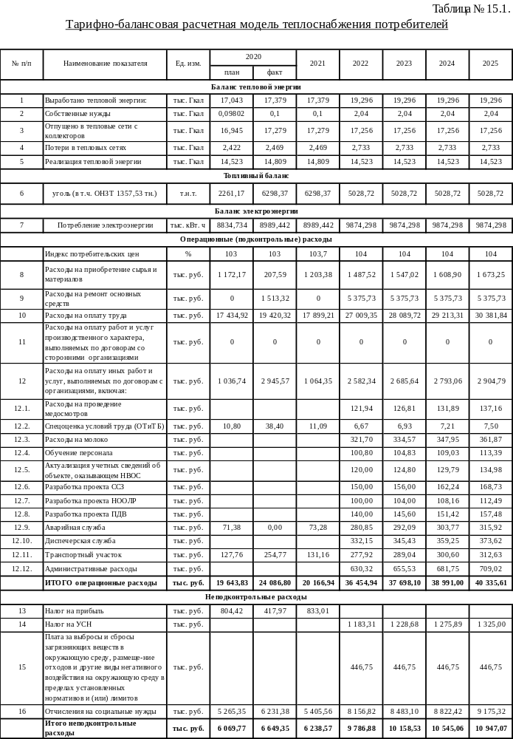
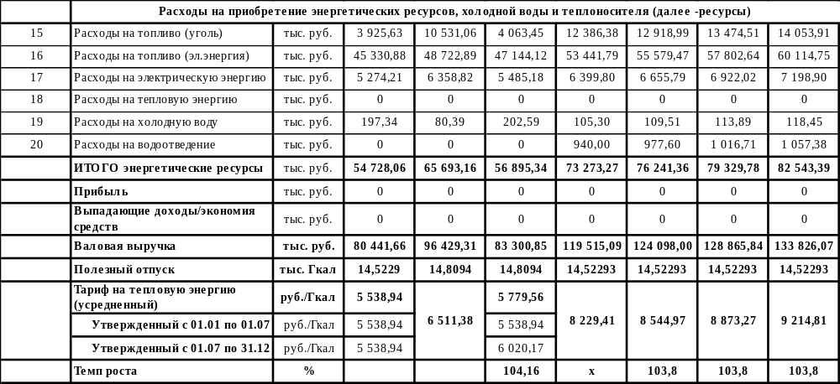

Раздел 16. Расчет надежности теплоснабжения и бесперебойной работы систем теплоснабжения
16.1. Расчет критериев надежности теплоснабжения от котельной № 1, с. Аскиз, ул. Щетинкина, 22
Показатель надежности электроснабжения источников тепла (Кэ), характеризуется наличием или отсутствием резервного электропитания:
-при наличии резервного электроснабжения Кэ = 1,0;
-при отсутствии резервного электроснабжения при мощности источника тепловой энергии (Гкал/ч):
до 5,0 - Кэ = 0,8;
5,0 – 20 - Кэ = 0,7;
свыше 20 - Кэ = 0,6.
Резервный источник электроснабжения на котельной отсутствует, мощность источника тепла 2,8 Гкал/час Кэ=0,8;
Показатель надежности водоснабжения источников тепла (Кв), характеризуется наличием или отсутствием резервного водоснабжения:
-при наличии резервного водоснабжения Кв = 1,0;
-при отсутствии резервного водоснабжения при мощности источника тепловой энергии (Гкал/ч):
до 5,0 - Кв = 0,8;
5,0 – 20 - Кв = 0,7;
свыше 20 - Кв = 0,6.
Резервное водоснабжение на котельной отсутствует, мощность источника тепла 2,8 Гкал/час Кв=0,8;
Показатель надежности топливоснабжения источников тепла (Кт),
характеризуется наличием или отсутствием резервного топливоснабжения:
• при наличии резервного топлива Кт = 1,0;
• при отсутствии резервного топлива при мощности источника тепловой энергии (Гкал/ч):
до 5,0 - Кт = 1,0;
5,0 – 20 - Кт = 0,7;
свыше 20 - Кт = 0,5.
Резервное топливоснабжение на котельной отсутствует, мощность источника тепла 2,4 Гкал/час Кт=1,0;
Показатель соответствия тепловой мощности источников тепла и пропускной способности тепловых сетей фактическим тепловым нагрузкам потребителей (Кб).
Величина этого показателя определяется размером дефицита (%):
до 10 - Кб = 1,0;
10 – 20 - Кб = 0,8;
20 – 30 - Кб - 0,6;
свыше 30 - Кб = 0,3.
Дефицит тепловой мощности источника тепла на котельной отсутствует. Установленная мощность котельной – 2,8 Гкал/ч, подключенная нагрузка – 0,487 Гкал/ч. Кб = 1,0;
Показатель уровня резервирования (Кр) источников тепла и элементов тепловой сети, характеризуемый отношением резервируемой фактической тепловой нагрузки к фактической тепловой нагрузке (%) системы теплоснабжения, подлежащей резервированию:
90 – 100 - Кр = 1,0;
70 – 90 - Кр = 0,7;
50 – 70 - Кр = 0,5;
30 – 50 - Кр = 0,3;
менее 30 - Кр = 0,2.
На котельной показатель уровня резервирования равен Кр=0,5
Показатель технического состояния тепловых сетей. Оценки вероятности отказа (аварийной ситуации) и безотказной (безаварийной) работы системы теплоснабжения по отношению к потребителям, присоединенным к магистральным и распределительным теплопроводам; (Кс), характеризуемый долей ветхих, подлежащих замене (%) трубопроводов:
до 10 - Кс = 1,0;
10 – 20 - Кс = 0,8;
20 – 30 - Кс = 0,6;
свыше 30 - Кс = 0,5.
Протяженность ветхих трубопроводов подлежащих замене, не превышает 11 %. Кс = 0,8.
Обработка данных по отказам участков тепловых сетей и сетей ГВС (аварийным ситуациям), средняя частота отказов участков тепловых сетей и сетей ГВС (аварийных ситуаций) в системе теплоснабжения.
Наименование источника теплоснабжения | 2020 г | 2021 г | 2022 г
Котельная | 0 | 0 | 0

Показатель интенсивности отказов тепловых сетей, (Котк), характеризуемый количеством вынужденных отключений участков тепловой сети с ограничением отпуска тепловой энергии потребителям, вызванным отказом и его устранением за последние три года.
Иотк = nотк/(3*S) [1/(км*год)],
где nотк - количество отказов за последний год не было;
S- протяженность тепловой сети данной системы теплоснабжения- 0,542 км.
В зависимости от интенсивности отказов (Иотк) определяется показатель надежности (Котк)
до 0,5 - Котк = 1,0;
0,5 - 0,8 - Котк = 0,8;
0,8 - 1,2 - Котк = 0,6;
свыше 1,2 - Котк = 0,5;
Отказов и вынужденных отключений участков тепловой сети за последний год не было. Котк = 1,0
Статистика восстановлений (аварийно-восстановительные ремонты) тепловых сетей и среднее время, затраченное на восстановление работоспособности тепловых сетей, за последние 5 лет.
Среднее время, затраченное на восстановление работоспособности тепловых сетей на аварийно-восстановительные ремонты в тепловых сетях за последний год не было.

Наименование источника теплоснабжения | 2019 г | 2020 г | 2021 г
Котельная | 0 | 0 | 0

Показатель относительного недоотпуска тепла.
Оценка недоотпуска тепловой энергии по причине отказов (аварийных ситуаций) и простоев тепловых сетей и источников тепловой энергии, (Кнед) в результате аварий и инцидентов определяется по формуле:
Q нед = Qав/Qфакт*100 [%]
где Q ав - аварийный недоотпуск тепла за последние год не было;
Q факт - фактический отпуск тепла системой теплоснабжения за последние год, 0,889 тыс. Гкал.
В зависимости от величины недоотпуска тепла (Qнед) определяется показатель надежности (Кнед)
до 0,1 - Кнед = 1,0;
0,1 - 0,3 - Кнед = 0,8;
0,3 - 0,5 - Кнед = 0,6;
свыше 0,5 - Кнед = 0,5.
Недоотпуска тепла за последний год не было. Кнед = 1,0.

Показатель качества теплоснабжения (Кж), характеризуемый количеством жалоб потребителей тепла на нарушение качества теплоснабжения.
Ж = Джал/ Дсумм*100 [%], где
Дсумм - количество зданий, снабжающихся теплом от системы теплоснабжения, 14 ед;
Джал - количество зданий, по которым поступили жалобы на работу системы теплоснабжения 0 ед.
В зависимости от рассчитанного коэффициента (Ж) определяется показатель надежности (Кж)
до 0,2 - Кж = 1,0;
0,2 – 0,5 - Кж = 0,8;
0,5 – 0,8 - Кж = 0,6;
свыше 0,8 - Кж = 0,4.
Жалоб на качество теплоснабжения за последний год не поступало 0 . Кж =1,0
Показатель надежности конкретной системы теплоснабжения (Кнад), определяется как средний по частным показателям
Кэ+Кв+Кт+Кб+Кр+Кс+Котк+Кнад+Кж
Кнад= Кэ+Кв+Кт+Кб+Кр+Кс+Котк+Кнад+Кж
n
где n - число показателей, учтенных в числителе.
Кж = (0,8 + 0,8 + 1,0+1,0 + 0,5 + 0,8 + 1,0 + 1,0 + 1,0)/9 = 0,877
Оценка надежности систем теплоснабжения
Оценка коэффициентов готовности теплопроводов и источника теплоснабжения к несению тепловой нагрузки.
В зависимости от полученных показателей надежности системы теплоснабжения с точки зрения надежности могут быть оценены как:
• высоконадежные - более 0,9;
• надежные - 0,75 - 0,89;
• малонадежные - 0,5 - 0,74;
• ненадежные - менее 0,5.
Показатель надежности системы теплоснабжения котельной составляет 0,877. Система может быть оценена как надежная и готова к несению тепловой нагрузки.
16.2. Расчет критериев надежности теплоснабжения от котельной № 2, с. Аскиз, ул. Победы, д. 97, пом. 1Н
Показатель надежности электроснабжения источников тепла (Кэ),
характеризуется наличием или отсутствием резервного электропитания:
• при наличии резервного электроснабжения Кэ = 1,0;
• при отсутствии резервного электроснабжения при мощности источника тепловой энергии (Гкал/ч):
до 5,0 - Кэ = 0,8;
5,0 – 20 - Кэ = 0,7;
свыше 20 - Кэ = 0,6.
Резервный источник электроснабжения на котельной отсутствует, мощность источника тепла 1,0 Гкал/час Кэ=0,8;
Показатель надежности водоснабжения источников тепла (Кв)
характеризуется наличием или отсутствием резервного водоснабжения:
-при наличии резервного водоснабжения Кв = 1,0;
-при отсутствии резервного водоснабжения при мощности источника тепловой энергии (Гкал/ч):
до 5,0 - Кв = 0,8;
5,0 – 20 - Кв = 0,7;
свыше 20 - Кв = 0,6.
Резервное водоснабжение на котельной отсутствует, мощность источника тепла 1,49 Гкал/час Кв=0,8;
Показатель надежности топливоснабжения источников тепла (Кт)
характеризуется наличием или отсутствием резервного топливоснабжения:
• при наличии резервного топлива Кт = 1,0;
• при отсутствии резервного топлива при мощности источника тепловой энергии (Гкал/ч):
до 5,0 - Кт = 1,0;
5,0 – 20 - Кт = 0,7;
свыше 20 - Кт = 0,5.
Резервное топливоснабжение на котельной отсутствует, мощность источника тепла 1,0 Гкал/час Кт=1,0;
Показатель соответствия тепловой мощности источников тепла и пропускной способности тепловых сетей фактическим тепловым нагрузкам потребителей (Кб).
Величина этого показателя определяется размером дефицита (%):
до 10 - Кб = 1,0;
10 – 20 - Кб = 0,8;
20 – 30 - Кб - 0,6;
свыше 30 - Кб = 0,3.
Дефицит тепловой мощности источника тепла на котельной отсутствует. Установленная мощность котельной – 1,0 Гкал/ч, подключенная нагрузка – 0,059 Гкал/ч. Кб = 1,0;
Показатель уровня резервирования (Кр) источников тепла и элементов тепловой сети, характеризуемый отношением резервируемой фактической тепловой нагрузки к фактической тепловой нагрузке (%) системы теплоснабжения, подлежащей резервированию:
90 – 100 - Кр = 1,0;
70 – 90 - Кр = 0,7;
50 – 70 - Кр = 0,5;
30 – 50 - Кр = 0,3;
менее 30 - Кр = 0,2.
На котельной показатель уровня резервирования равен Кр=0,7
Показатель технического состояния тепловых сетей.
Оценки вероятности отказа (аварийной ситуации) и безотказной (безаварийной) работы системы теплоснабжения по отношению к потребителям, присоединенным к магистральным и распределительным теплопроводам; (Кс), характеризуемый долей ветхих, подлежащих замене (%) трубопроводов:
до 10 - Кс = 1,0;
10 – 20 - Кс = 0,8;
20 – 30 - Кс = 0,6;
свыше 30 - Кс = 0,5.
Протяженность ветхих трубопроводов подлежащих замене, не превышает 11 %. Кс = 0,8
Обработка данных по отказам участков тепловых сетей и сетей ГВС (аварийным ситуациям), средняя частота отказов участков тепловых сетей и сетей ГВС (аварийных ситуаций) в системе теплоснабжения
Наименование источника теплоснабжения | 2019 г | 2020 г | 2021 г
Котельная | 0 | 0 | 0

Показатель интенсивности отказов тепловых сетей, (Котк), характеризуемый количеством вынужденных отключений участков тепловой сети с ограничением отпуска тепловой энергии потребителям, вызванным отказом и его устранением за последние три года.
Иотк = nотк/(3*S) [1/(км*год)],
где nотк - количество отказов за последний год не было;
S- протяженность тепловой сети данной системы теплоснабжения- 0,131 км.
В зависимости от интенсивности отказов (Иотк) определяется показатель надежности (Котк)
до 0,5 - Котк = 1,0;
0,5 - 0,8 - Котк = 0,8;
0,8 - 1,2 - Котк = 0,6;
свыше 1,2 - Котк = 0,5;
Отказов и вынужденных отключений участков тепловой сети за последний год не было. Котк = 1,0
Статистика восстановлений (аварийно-восстановительные ремонты) тепловых сетей и среднее время, затраченное на восстановление работоспособности тепловых сетей, за последние 5 лет.
Среднее время, затраченное на восстановление работоспособности тепловых сетей на аварийно-восстановительные ремонты в тепловых сетях за последний год не было.
Наименование источника теплоснабжения | 2019 г | 2020 г | 2021 г
Котельная | 0 | 0 | 0

Показатель относительного недоотпуска тепла.
Оценка недоотпуска тепловой энергии по причине отказов (аварийных ситуаций) и простоев тепловых сетей и источников тепловой энергии, (Кнед) в результате аварий и инцидентов определяется по формуле:
Q нед = Qав/Qфакт*100 [%]
где Q ав - аварийный недоотпуск тепла за последние год не было;
Q факт - фактический отпуск тепла системой теплоснабжения за последние год, - 0,392 тыс. Гкал.
В зависимости от величины недоотпуска тепла (Qнед) определяется показатель надежности (Кнед)
до 0,1 - Кнед = 1,0;
0,1 - 0,3 - Кнед = 0,8;
0,3 - 0,5 - Кнед = 0,6;
свыше 0,5 - Кнед = 0,5.
Недоотпуска тепла за последний год не было. Кнед = 1,0.

Показатель качества теплоснабжения (Кж), характеризуемый количеством
жалоб потребителей тепла на нарушение качества теплоснабжения.
Ж = Джал/ Дсумм*100 [%], где
Дсумм - количество зданий, снабжающихся теплом от системы теплоснабжения, 2 ед;
Джал - количество зданий, по которым поступили жалобы на работу системы теплоснабжения 0 ед.
В зависимости от рассчитанного коэффициента (Ж) определяется показатель надежности (Кж)
до 0,2 - Кж = 1,0;
0,2 – 0,5 - Кж = 0,8;
0,5 – 0,8 - Кж = 0,6;
свыше 0,8 - Кж = 0,4.
Жалоб на качество теплоснабжения за последний год не поступало 0 . Кж =1,0
Показатель надежности конкретной системы теплоснабжения (Кнад),
определяется как средний по частным показателям Кэ+Кв+Кт+Кб+Кр+Кс+Котк+Кнад+Кж

Кнад= Кэ+Кв+Кт+Кб+Кр+Кс+Котк+Кнад+Кж
n
где n - число показателей, учтенных в числителе.
Кж = (0,8 + 0,8 + 1,0+1,0 + 0,7 + 0,8+ 1,0 + 1,0 + 1,0)/9 = 0,9
Оценка надежности систем теплоснабжения. Оценка коэффициентов
готовности теплопроводов и источника теплоснабжения к несению тепловой нагрузки.
В зависимости от полученных показателей надежности системы теплоснабжения с точки зрения надежности могут быть оценены как:
• высоконадежные - более 0,9;
• надежные - 0,75 - 0,89;
• малонадежные - 0,5 - 0,74;
• ненадежные - менее 0,5.
Показатель надежности системы теплоснабжения котельной составляет 0,9. Система может быть оценена как надежная и готова к несению тепловой нагрузки.

16.3. Расчет критериев надежности теплоснабжения от котельной № 3, с. Аскиз, ул. Школьная, д. 1
Показатель надежности электроснабжения источников тепла (Кэ),
характеризуется наличием или отсутствием резервного электропитания:
-при наличии резервного электроснабжения Кэ = 1,0;
-при отсутствии резервного электроснабжения при мощности источника тепловой энергии (Гкал/ч):
до 5,0 - Кэ = 0,8;
5,0 – 20 - Кэ = 0,7;
свыше 20 - Кэ = 0,6.
Резервный источник электроснабжения на котельной отсутствует, мощность источника тепла 6,5 Гкал/час Кэ=0,7;
Показатель надежности водоснабжения источников тепла (Кв)
характеризуется наличием или отсутствием резервного водоснабжения:
-при наличии резервного водоснабжения Кв = 1,0;
-при отсутствии резервного водоснабжения при мощности источника тепловой энергии (Гкал/ч):
до 5,0 - Кв = 0,8;
5,0 – 20 - Кв = 0,7;
свыше 20 - Кв = 0,6.
Резервное водоснабжение на котельной отсутствует, мощность источника тепла 6,5 Гкал/час Кв=0,7;

Показатель надежности топливоснабжения источников тепла (Кт),
характеризуется наличием или отсутствием резервного топливоснабжения:
-при наличии резервного топлива Кт = 1,0;
-при отсутствии резервного топлива при мощности источника тепловой энергии (Гкал/ч):
до 5,0 - Кт = 1,0;
5,0 – 20 - Кт = 0,7;
свыше 20 - Кт = 0,5.
Резервное топливоснабжение на котельной отсутствует, мощность источника тепла 6,5 Гкал/час Кт=0,7;
Показатель соответствия тепловой мощности источников тепла и пропускной способности тепловых сетей фактическим тепловым нагрузкам потребителей (Кб).
Величина этого показателя определяется размером дефицита (%):
до 10 - Кб = 1,0;
10 – 20 - Кб = 0,8;
20 – 30 - Кб - 0,6;
свыше 30 - Кб = 0,3.
Дефицит тепловой мощности источника тепла на котельной отсутствует. Установленная мощность котельной – 6,5 Гкал/ч, подключенная нагрузка – 2,524 Гкал/ч. Кб = 1,0;
Показатель уровня резервирования (Кр) источников тепла и элементов тепловой сети, характеризуемый отношением резервируемой фактической тепловой нагрузки к фактической тепловой нагрузке (%) системы теплоснабжения, подлежащей резервированию:
90 – 100 - Кр = 1,0;
70 – 90 - Кр = 0,7;
50 – 70 - Кр = 0,5;
30 – 50 - Кр = 0,3;
менее 30 - Кр = 0,2.
На котельной показатель уровня резервирования равен Кр=0,7
Показатель технического состояния тепловых сетей.
Оценки вероятности отказа (аварийной ситуации) и безотказной (безаварийной) работы системы теплоснабжения по отношению к потребителям, присоединенным к магистральным и распределительным теплопроводам; (Кс), характеризуемый долей ветхих, подлежащих замене (%) трубопроводов:
до 10 - Кс = 1,0;
10 – 20 - Кс = 0,8;
20 – 30 - Кс = 0,6;
свыше 30 - Кс = 0,5.
Протяженность ветхих трубопроводов подлежащих замене, не превышает 10 %. Кс = 1,0
Обработка данных по отказам участков тепловых сетей и сетей ГВС (аварийным ситуациям), средняя частота отказов участков тепловых сетей и сетей ГВС (аварийных ситуаций) в системе теплоснабжения.

Наименование источника теплоснабжения | 2019 г | 2020 г | 2021 г
Котельная | 0 | 0 | 0

Показатель интенсивности отказов тепловых сетей, (Котк), характеризуемый количеством вынужденных отключений участков тепловой сети с ограничением отпуска тепловой энергии потребителям, вызванным отказом и его устранением за последние три года.
Иотк = nотк/(3*S) [1/(км*год)],
где nотк - количество отказов за последний год не было;
S- протяженность тепловой сети данной системы теплоснабжения- 3,291 км.
В зависимости от интенсивности отказов (Иотк) определяется показатель надежности (Котк)
до 0,5 - Котк = 1,0;
0,5 - 0,8 - Котк = 0,8;
0,8 - 1,2 - Котк = 0,6;
свыше 1,2 - Котк = 0,5;
Отказов и вынужденных отключений участков тепловой сети за последний год не было. Котк = 1,0
Статистика восстановлений (аварийно-восстановительные ремонты) тепловых сетей и среднее время, затраченное на восстановление работоспособности тепловых сетей, за последние 5 лет.
Среднее время, затраченное на восстановление работоспособности тепловых сетей на аварийно-восстановительные ремонты в тепловых сетях за последний год не было.
Наименование источника теплоснабжения | 2020 г | 2021 г | 2022 г
Котельная | 0 | 0 | 0

Показатель относительного недоотпуска тепла. Оценка недоотпуска тепловой энергии по причине отказов (аварийных ситуаций) и простоев тепловых сетей и источников тепловой энергии, (Кнед) в результате аварий и инцидентов определяется по формуле:
Q нед = Qав/Qфакт*100 [%]
где Q ав - аварийный недоотпуск тепла за последние год не было;
Q факт - фактический отпуск тепла системой теплоснабжения за последние год, - 5,008 тыс. Гкал.
В зависимости от величины недоотпуска тепла (Qнед) определяется показатель надежности (Кнед)
до 0,1 - Кнед = 1,0;
0,1 - 0,3 - Кнед = 0,8;
0,3 - 0,5 - Кнед = 0,6;
свыше 0,5 - Кнед = 0,5.
Недоотпуска тепла за последний год не было. Кнед = 1,0.
Показатель качества теплоснабжения (Кж), характеризуемый количеством жалоб потребителей тепла на нарушение качества теплоснабжения.
Ж = Джал/ Дсумм*100 [%], где
Дсумм - количество зданий, снабжающихся теплом от системы теплоснабжения, 20 ед;
Джал - количество зданий, по которым поступили жалобы на работу системы теплоснабжения 3 ед.
В зависимости от рассчитанного коэффициента (Ж) определяется показатель надежности (Кж)
до 0,2 - Кж = 1,0;
0,2 – 0,5 - Кж = 0,8;
0,5 – 0,8 - Кж = 0,6;
свыше 0,8 - Кж = 0,4.
Жалоб на качество теплоснабжения за последний год – 3 ед. . Кж =0,4
Показатель надежности конкретной системы теплоснабжения (Кнад), определяется как средний по частным показателям
Кэ+Кв+Кт+Кб+Кр+Кс+Котк+Кнад+Кж
Кнад= Кэ+Кв+Кт+Кб+Кр+Кс+Котк+Кнад+Кж
n
где n - число показателей, учтенных в числителе.
Кж = (0,7 + 0,7 + 0,7+1,0 + 0,7 + 1,0 + 1,0 + 1,0 + 0,4)/9 = 0,80

Оценка надежности систем теплоснабжения. Оценка коэффициентов готовности теплопроводов и источника теплоснабжения к несению тепловой нагрузки.
В зависимости от полученных показателей надежности системы теплоснабжения с точки зрения надежности могут быть оценены как:
• высоконадежные - более 0,9;
• надежные - 0,75 - 0,89;
• малонадежные - 0,5 - 0,74;
• ненадежные - менее 0,5.
Показатель надежности системы теплоснабжения котельной составляет 0,80 Система может быть оценена как надежная и готова к несению тепловой нагрузки.

16.4. Расчет критериев надежности теплоснабжения от котельной № 4 ул. Красноармейская, д. 12А
Показатель надежности электроснабжения источников тепла (Кэ), характеризуется наличием или отсутствием резервного электропитания:
-при наличии резервного электроснабжения Кэ = 1,0;
-при отсутствии резервного электроснабжения при мощности источника тепловой энергии (Гкал/ч):
до 5,0 - Кэ = 0,8;
5,0 – 20 - Кэ = 0,7;
свыше 20 - Кэ = 0,6.
Резервный источник электроснабжения на котельной отсутствует, мощность источника тепла 3,2 Гкал/час Кэ=0,8;
Показатель надежности водоснабжения источников тепла (Кв)
характеризуется наличием или отсутствием резервного водоснабжения:
-при наличии резервного водоснабжения Кв = 1,0;
-при отсутствии резервного водоснабжения при мощности источника тепловой энергии (Гкал/ч):
до 5,0 - Кв = 0,8;
5,0 – 20 - Кв = 0,7;
свыше 20 - Кв = 0,6.
Резервное водоснабжение на котельной отсутствует, мощность источника тепла 3,2 Гкал/час Кв=0,8;
Показатель надежности топливоснабжения источников тепла (Кт),
характеризуется наличием или отсутствием резервного топливоснабжения:
• при наличии резервного топлива Кт = 1,0;
• при отсутствии резервного топлива при мощности источника тепловой энергии (Гкал/ч):
до 5,0 - Кт = 1,0;
5,0 – 20 - Кт = 0,7;
свыше 20 - Кт = 0,5.
Резервное топливоснабжение на котельной отсутствует, мощность источника тепла 3,2 Гкал/час Кт=1,0;
Показатель соответствия тепловой мощности источников тепла и пропускной способности тепловых сетей фактическим тепловым нагрузкам потребителей (Кб).
Величина этого показателя определяется размером дефицита (%):
до 10 - Кб = 1,0;
10 – 20 - Кб = 0,8;
20 – 30 - Кб - 0,6;
свыше 30 - Кб = 0,3.
Дефицит тепловой мощности источника тепла на котельной отсутствует. Установленная мощность котельной – 3,2 Гкал/ч, подключенная нагрузка – 1,81 Гкал/ч. Кб = 1,0;
Показатель уровня резервирования (Кр) источников тепла и элементов тепловой сети, характеризуемый отношением резервируемой фактической тепловой нагрузки к фактической тепловой нагрузке (%) системы теплоснабжения, подлежащей резервированию:
90 – 100 - Кр = 1,0;
70 – 90 - Кр = 0,7;
50 – 70 - Кр = 0,5;
30 – 50 - Кр = 0,3;
менее 30 - Кр = 0,2.
На котельной показатель уровня резервирования равен Кр=0,3
Показатель технического состояния тепловых сетей.
Оценки вероятности отказа (аварийной ситуации) и безотказной (безаварийной) работы системы теплоснабжения по отношению к потребителям, присоединенным к магистральным и распределительным теплопроводам; (Кс), характеризуемый долей ветхих, подлежащих замене (%) трубопроводов:
до 10 - Кс = 1,0;
10 – 20 - Кс = 0,8;
20 – 30 - Кс = 0,6;
свыше 30 - Кс = 0,5.
Протяженность ветхих трубопроводов подлежащих замене, не превышает 10 %. Кс = 1,0.
Обработка данных по отказам участков тепловых сетей и сетей ГВС (аварийным ситуациям), средняя частота отказов участков тепловых сетей и сетей ГВС (аварийных ситуаций) в системе теплоснабжения.
Наименование источника теплоснабжения | 2019 г | 2020 г | 2021 г
Котельная | 0 | 0 | 0

Показатель интенсивности отказов тепловых сетей, (Котк), характеризуемый количеством вынужденных отключений участков тепловой сети с ограничением отпуска тепловой энергии потребителям, вызванным отказом и его устранением за последние три года.
Иотк = nотк/(3*S) [1/(км*год)],
где nотк - количество отказов за последний год не было;
S- протяженность тепловой сети данной системы теплоснабжения- 2,15 км.
В зависимости от интенсивности отказов (Иотк) определяется показатель надежности (Котк)
до 0,5 - Котк = 1,0;
0,5 - 0,8 - Котк = 0,8;
0,8 - 1,2 - Котк = 0,6;
свыше 1,2 - Котк = 0,5;
Отказов и вынужденных отключений участков тепловой сети за последний год не было. Котк = 1,0
Статистика восстановлений (аварийно-восстановительные ремонты) тепловых сетей и среднее время, затраченное на восстановление работоспособности тепловых сетей, за последние 5 лет.
Среднее время, затраченное на восстановление работоспособности тепловых сетей на аварийно-восстановительные ремонты в тепловых сетях за последний год не было.
Наименование источника теплоснабжения | 2019 г | 2020 г | 2021 г
Котельная | 0 | 0 | 0

Показатель относительного недоотпуска тепла.
Оценка недоотпуска тепловой энергии по причине отказов (аварийных ситуаций) и простоев тепловых сетей и источников тепловой энергии, (Кнед) в результате аварий и инцидентов определяется по формуле:
Q нед = Qав/Qфакт*100 [%]
где Q ав - аварийный недоотпуск тепла за последние год не было;
Q факт - фактический отпуск тепла системой теплоснабжения за последние год, - 3,079 тыс. Гкал.
В зависимости от величины недоотпуска тепла (Qнед) определяется показатель надежности (Кнед)
до 0,1 - Кнед = 1,0;
0,1 - 0,3 - Кнед = 0,8;
0,3 - 0,5 - Кнед = 0,6;
свыше 0,5 - Кнед = 0,5.
Недоотпуска тепла за последний год не было. Кнед = 1,0.
Показатель качества теплоснабжения (Кж), характеризуемый количеством жалоб потребителей тепла на нарушение качества теплоснабжения
Ж = Джал/ Дсумм*100 [%], где
Дсумм - количество зданий, снабжающихся теплом от системы теплоснабжения, 26 ед;
Джал - количество зданий, по которым поступили жалобы на работу системы теплоснабжения 0 ед.
В зависимости от рассчитанного коэффициента (Ж) определяется показатель надежности (Кж)
до 0,2 - Кж = 1,0;
0,2 – 0,5 - Кж = 0,8;
0,5 – 0,8 - Кж = 0,6;
свыше 0,8 - Кж = 0,4.
Жалоб на качество теплоснабжения за последний год – 0 ед. . Кж =1,0
Показатель надежности конкретной системы теплоснабжения (Кнад), определяется как средний по частным показателям Кэ+Кв+Кт+Кб+Кр+Кс+Котк+Кнад+Кж
Кнад= Кэ+Кв+Кт+Кб+Кр+Кс+Котк+Кнад+Кж
n
где n - число показателей, учтенных в числителе.
Кж = (0,8 + 0,8 + 1,0+1,0 + 0,3 + 1,0 + 1,0 + 1,0 + 1,0)/9 = 0,877

Оценка надежности систем теплоснабжения. Оценка коэффициентов готовности теплопроводов и источника теплоснабжения к несению тепловой нагрузки.
В зависимости от полученных показателей надежности системы теплоснабжения с точки зрения надежности могут быть оценены как:
-высоконадежные - более 0,9;
-надежные - 0,75 - 0,89;
-малонадежные - 0,5 - 0,74;
-ненадежные - менее 0,5.
Показатель надежности системы теплоснабжения котельной составляет 0,877. Система может быть оценена как надежная и готова к несению тепловой нагрузки.
16.5. Расчет критериев надежности теплоснабжения от котельной № 5, с. Аскиз, ул. Школьная, д.1
Показатель надежности электроснабжения источников тепла (Кэ),
характеризуется наличием или отсутствием резервного электропитания:
-при наличии резервного электроснабжения Кэ = 1,0;
-при отсутствии резервного электроснабжения при мощности источника тепловой энергии (Гкал/ч):
до 5,0 - Кэ = 0,8;
5,0 – 20 - Кэ = 0,7;
свыше 20 - Кэ = 0,6.
Резервный источник электроснабжения на котельной отсутствует, мощность источника тепла 2,725 Гкал/час Кэ=0,8;
Показатель надежности водоснабжения источников тепла (Кв)
характеризуется наличием или отсутствием резервного водоснабжения:
-при наличии резервного водоснабжения Кв = 1,0;
-при отсутствии резервного водоснабжения при мощности источника тепловой энергии (Гкал/ч):
до 5,0 - Кв = 0,8;
5,0 – 20 - Кв = 0,7;
свыше 20 - Кв = 0,6.
Резервное водоснабжение на котельной отсутствует, мощность источника тепла 3,2 Гкал/час Кв=0,8;
Показатель надежности топливоснабжения источников тепла (Кт), характеризуется наличием или отсутствием резервного топливоснабжения:
-при наличии резервного топлива Кт = 1,0;
-при отсутствии резервного топлива при мощности источника тепловой энергии (Гкал/ч):
до 5,0 - Кт = 1,0;
5,0 – 20 - Кт = 0,7;
свыше 20 - Кт = 0,5.
Резервное топливоснабжение на котельной отсутствует, мощность источника тепла 2,725 Гкал/час Кт=1,0;
Показатель соответствия тепловой мощности источников тепла и пропускной способности тепловых сетей фактическим тепловым нагрузкам потребителей (Кб).
Величина этого показателя определяется размером дефицита (%):
до 10 - Кб = 1,0;
10 – 20 - Кб = 0,8;
20 – 30 - Кб - 0,6;
свыше 30 - Кб = 0,3.
Дефицит тепловой мощности источника тепла на котельной отсутствует. Установленная мощность котельной – 3,2 Гкал/ч, подключенная нагрузка – 1,81 Гкал/ч. Кб = 1,0;
Показатель уровня резервирования (Кр) источников тепла и элементов тепловой сети, характеризуемый отношением резервируемой фактической тепловой нагрузки к фактической тепловой нагрузке (%) системы теплоснабжения, подлежащей резервированию:
90 – 100 - Кр = 1,0;
70 – 90 - Кр = 0,7;
50 – 70 - Кр = 0,5;
30 – 50 - Кр = 0,3;
менее 30 - Кр = 0,2.
На котельной показатель уровня резервирования равен Кр=0,7
Показатель технического состояния тепловых сетей. Оценки вероятности отказа (аварийной ситуации) и безотказной (безаварийной) работы системы теплоснабжения по отношению к потребителям, присоединенным к магистральным и распределительным теплопроводам; (Кс), характеризуемый долей ветхих, подлежащих замене (%) трубопроводов:
до 10 - Кс = 1,0;
10 – 20 - Кс = 0,8;
20 – 30 - Кс = 0,6;
свыше 30 - Кс = 0,5.
Протяженность ветхих трубопроводов подлежащих замене, не превышает 12 %. Кс = 0,8.
Обработка данных по отказам участков тепловых сетей и сетей ГВС (аварийным ситуациям), средняя частота отказов участков тепловых сетей и сетей ГВС (аварийных ситуаций) в системе теплоснабжения.
Наименование источника теплоснабжения | 2019 г | 2020 г | 2021 г
Котельная | 0 | 0 | 0

Показатель интенсивности отказов тепловых сетей, (Котк), характеризуемый количеством вынужденных отключений участков тепловой сети с ограничением отпуска тепловой энергии потребителям, вызванным отказом и его устранением за последние три года.
Иотк = nотк/(3*S) [1/(км*год)],
где nотк - количество отказов за последний год не было;
S- протяженность тепловой сети данной системы теплоснабжения- 1,491 км.
В зависимости от интенсивности отказов (Иотк) определяется показатель надежности (Котк)
до 0,5 - Котк = 1,0;
0,5 - 0,8 - Котк = 0,8;
0,8 - 1,2 - Котк = 0,6;
свыше 1,2 - Котк = 0,5;
Отказов и вынужденных отключений участков тепловой сети за последний год не было. Котк = 1,0
Статистика восстановлений (аварийно-восстановительные ремонты) тепловых сетей и среднее время, затраченное на восстановление работоспособности тепловых сетей, за последние 5 лет.
Среднее время, затраченное на восстановление работоспособности тепловых сетей на аварийно-восстановительные ремонты в тепловых сетях за последний год не было.
Наименование источника теплоснабжения | 2019 г | 2020 г | 2021 г
Котельная | 0 | 0 | 0

Показатель относительного недоотпуска тепла. Оценка недоотпуска тепловой энергии по причине отказов (аварийных ситуаций) и простоев тепловых сетей и источников тепловой энергии, (Кнед) в результате аварий и инцидентов определяется по формуле:
Q нед = Qав/Qфакт*100 [%]
где Q ав - аварийный недоотпуск тепла за последние год не было;
Q факт - фактический отпуск тепла системой теплоснабжения за последние год, - 3,197 тыс. Гкал.
В зависимости от величины недоотпуска тепла (Qнед) определяется показатель надежности (Кнед)
до 0,1 - Кнед = 1,0;
0,1 - 0,3 - Кнед = 0,8;
0,3 - 0,5 - Кнед = 0,6;
свыше 0,5 - Кнед = 0,5.
Недоотпуска тепла за последний год не было. Кнед = 1,0.
Показатель качества теплоснабжения (Кж), характеризуемый количеством жалоб потребителей тепла на нарушение качества теплоснабжения.
Ж = Джал/ Дсумм*100 [%], где
Дсумм - количество зданий, снабжающихся теплом от системы теплоснабжения, 15 ед;
Джал - количество зданий, по которым поступили жалобы на работу системы теплоснабжения 6 ед.
В зависимости от рассчитанного коэффициента (Ж) определяется показатель надежности (Кж)
до 0,2 - Кж = 1,0;
0,2 – 0,5 - Кж = 0,8;
0,5 – 0,8 - Кж = 0,6;
свыше 0,8 - Кж = 0,4.
Жалоб на качество теплоснабжения за последний год – 6 ед. Кж =0,4
Показатель надежности конкретной системы теплоснабжения (Кнад), определяется как средний по частным показателям Кэ+Кв+Кт+Кб+Кр+Кс+Котк+Кнад+Кж
Кнад= Кэ+Кв+Кт+Кб+Кр+Кс+Котк+Кнад+Кж
n
где n - число показателей, учтенных в числителе.
Кж = (0,8 + 0,8 + 1,0+1,0 + 0,7 + 0,8 + 1,0 + 1,0 + 0,4)/9 = 0,833

Оценка надежности систем теплоснабжения. Оценка коэффициентов готовности теплопроводов и источника теплоснабжения к несению тепловой нагрузки.
В зависимости от полученных показателей надежности системы теплоснабжения с точки зрения надежности могут быть оценены как:
-высоконадежные - более 0,9;
-надежные - 0,75 - 0,89;
-малонадежные - 0,5 - 0,74;
-ненадежные - менее 0,5.
Показатель надежности системы теплоснабжения котельной составляет 0,833. Система может быть оценена как надежная и готова к несению тепловой нагрузки.

16.6. Расчет критериев надежности теплоснабжения от котельной № 6, с. Аскиз, ул. Первомайская, д. 7В
Показатель надежности электроснабжения источников тепла (Кэ),
характеризуется наличием или отсутствием резервного электропитания:
-при наличии резервного электроснабжения Кэ = 1,0;
-при отсутствии резервного электроснабжения при мощности источника тепловой энергии (Гкал/ч):
до 5,0 - Кэ = 0,8;
5,0 – 20 - Кэ = 0,7;
свыше 20 - Кэ = 0,6.
Резервный источник электроснабжения на котельной отсутствует, мощность источника тепла 4,7 Гкал/час Кэ=0,7;
Показатель надежности водоснабжения источников тепла (Кв), характеризуется наличием или отсутствием резервного водоснабжения:
-при наличии резервного водоснабжения Кв = 1,0;
-при отсутствии резервного водоснабжения при мощности источника тепловой энергии (Гкал/ч):
до 5,0 - Кв = 0,8;
5,0 – 20 - Кв = 0,7;
свыше 20 - Кв = 0,6.
Резервное водоснабжение на котельной отсутствует, мощность источника тепла 4,7 Гкал/час Кв=0,7;
Показатель надежности топливоснабжения источников тепла (Кт),
характеризуется наличием или отсутствием резервного топливоснабжения:
-при наличии резервного топлива Кт = 1,0;
-при отсутствии резервного топлива при мощности источника тепловой энергии (Гкал/ч):
до 5,0 - Кт = 1,0;
5,0 – 20 - Кт = 0,7;
свыше 20 - Кт = 0,5.
Резервное топливоснабжение на котельной отсутствует, мощность источника тепла 4,7 Гкал/час Кт=0,7
Показатель соответствия тепловой мощности источников тепла и пропускной способности тепловых сетей фактическим тепловым нагрузкам потребителей (Кб).
Величина этого показателя определяется размером дефицита (%):
до 10 - Кб = 1,0;
10 – 20 - Кб = 0,8;
20 – 30 - Кб - 0,6;
свыше 30 - Кб = 0,3.
Дефицит тепловой мощности источника тепла на котельной отсутствует. Установленная мощность котельной – 4,7 Гкал/ч, подключенная нагрузка – 1,295 Гкал/ч. Кб = 1,0;
Показатель уровня резервирования (Кр) источников тепла и элементов тепловой сети, характеризуемый отношением резервируемой фактической тепловой нагрузки к фактической тепловой нагрузке (%) системы теплоснабжения, подлежащей резервированию:
90 – 100 - Кр = 1,0;
70 – 90 - Кр = 0,7;
50 – 70 - Кр = 0,5;
30 – 50 - Кр = 0,3;
менее 30 - Кр = 0,2.
На котельной показатель уровня резервирования равен Кр=0,7
Показатель технического состояния тепловых сетей. Оценки вероятности отказа (аварийной ситуации) и безотказной (безаварийной) работы системы теплоснабжения по отношению к потребителям, присоединенным к магистральным и распределительным теплопроводам; (Кс), характеризуемый долей ветхих, подлежащих замене (%) трубопроводов:
до 10 - Кс = 1,0;
10 – 20 - Кс = 0,8;
20 – 30 - Кс = 0,6;
свыше 30 - Кс = 0,5.
Протяженность ветхих трубопроводов подлежащих замене, не превышает 11 %. Кс = 0,8.
Обработка данных по отказам участков тепловых сетей и сетей ГВС (аварийным ситуациям), средняя частота отказов участков тепловых сетей и сетей ГВС (аварийных ситуаций) в системе теплоснабжения.
Наименование источника теплоснабжения | 2019 г | 2020 г | 2021 г
Котельная | 0 | 0 | 0

Показатель интенсивности отказов тепловых сетей, (Котк), характеризуемый количеством вынужденных отключений участков тепловой сети с ограничением отпуска тепловой энергии потребителям, вызванным отказом и его устранением за последние три года.
Иотк = nотк/(3*S) [1/(км*год)],
где nотк - количество отказов за последний год не было;
S- протяженность тепловой сети данной системы теплоснабжения- 2,336 км.
В зависимости от интенсивности отказов (Иотк) определяется показатель надежности (Котк)
до 0,5 - Котк = 1,0;
0,5 - 0,8 - Котк = 0,8;
0,8 - 1,2 - Котк = 0,6;
свыше 1,2 - Котк = 0,5;
Отказов и вынужденных отключений участков тепловой сети за последний год не было. Котк = 1,0
Статистика восстановлений (аварийно-восстановительные ремонты) тепловых сетей и среднее время, затраченное на восстановление работоспособности тепловых сетей, за последние 5 лет.
Среднее время, затраченное на восстановление работоспособности тепловых сетей на аварийно-восстановительные ремонты в тепловых сетях за последний год не было.
Наименование источника теплоснабжения | 2019 г | 2020 г | 2021 г
Котельная | 0 | 0 | 0

Показатель относительного недоотпуска тепла. Оценка недоотпуска тепловой энергии по причине отказов (аварийных ситуаций) и простоев тепловых сетей и источников тепловой энергии, (Кнед) в результате аварий и инцидентов определяется по формуле:
Q нед = Qав/Qфакт*100 [%]
где Q ав - аварийный недоотпуск тепла за последние год не было;
Q факт - фактический отпуск тепла системой теплоснабжения за последние год, - 2,373 тыс. Гкал.
В зависимости от величины недоотпуска тепла (Qнед) определяется показатель надежности (Кнед)
до 0,1 - Кнед = 1,0;
0,1 - 0,3 - Кнед = 0,8;
0,3 - 0,5 - Кнед = 0,6;
свыше 0,5 - Кнед = 0,5.
Недоотпуска тепла за последний год не было. Кнед = 1,0.
Показатель качества теплоснабжения (Кж), характеризуемый количеством жалоб потребителей тепла на нарушение качества теплоснабжения.
Ж = Джал/ Дсумм*100 [%], где
Дсумм - количество зданий, снабжающихся теплом от системы теплоснабжения, 17 ед;
Джал - количество зданий, по которым поступили жалобы на работу системы теплоснабжения 0 ед.
В зависимости от рассчитанного коэффициента (Ж) определяется показатель надежности (Кж)
до 0,2 - Кж = 1,0;
0,2 – 0,5 - Кж = 0,8;
0,5 – 0,8 - Кж = 0,6;
свыше 0,8 - Кж = 0,4.
Жалоб на качество теплоснабжения за последний год – 0 ед. . Кж =1,0
Показатель надежности конкретной системы теплоснабжения (Кнад), определяется как средний по частным показателям Кэ+Кв+Кт+Кб+Кр+Кс+Котк+Кнад+Кж
Кнад= Кэ+Кв+Кт+Кб+Кр+Кс+Котк+Кнад+Кж
n
где n - число показателей, учтенных в числителе.
Кж = (0,7 + 0,7 + 0,7+1,0 + 0,7 + 0,8 + 1,0 + 1,0 + 1,0)/9 = 0,844
Оценка надежности систем теплоснабжения. Оценка коэффициентов готовности теплопроводов и источника теплоснабжения к несению тепловой нагрузки.
В зависимости от полученных показателей надежности системы теплоснабжения с точки зрения надежности могут быть оценены как:
• высоконадежные - более 0,9;
• надежные - 0,75 - 0,89;
• малонадежные - 0,5 - 0,74;
• ненадежные - менее 0,5.
Показатель надежности системы теплоснабжения котельной составляет 0,844. Система может быть оценена как надежная и готова к несению тепловой нагрузки
Вывод: Общая оценка надежности системы теплоснабжения определяется - надежной.

Раздел 17. Сценарий развития аварий на системах теплоснабжения с моделированием гидравлических режимов работы таких систем, в том числе при отказе элементов тепловых сетей и при аварийных режимах работы систем теплоснабжения, связанных с прекращением подачи тепловой энергии.

17.1. Перечень возможных сценариев развития аварий в системах теплоснабжения:
- порыв на тепловой сети;
- аварийный останов котлов;
- выход из стоя насосов сетевой группы;
- человеческий фактор.
Таблица № 17.1

Риски возникновения аварий, масштабы и последствия
Вид аварии | Возможная причина возникновения аварии | Масштаб аварии и последствия | Уровень реагирования
1 | 2 | 3 | 4
Остановка котельной | Выход из строя насосов сетевой группы | Прекращение циркуляции воды в системах отопления всех потребителей, понижение напора и температуры в зданиях и жилых домах, размораживание тепловых сетей и систем отопления зданий. | Муниципальный, локальный
Кратковременное нарушение теплоснабжения объектов жилищно-коммунального хозяйства, социальной сферы и ж/домов | Порыв на тепловых сетях, аварийный останов котлов, человеческий фактор. | Прекращение циркуляции воды в системах отопления всех потребителей, понижение напора и температуры в зданиях и жилых домах, размораживание тепловых сетей и систем отопления зданий. | Локальный

17.2. Сценарий развития аварий в системах теплоснабжения с моделированием гидравлических режимов работы систем
Таблица № 17.2.1
Оперативный план действий при выходе из строя насосов сетевой группы котельной, переход в «летний» режим работы
№ п/п | Порядок действия | Место | Время выполнения | Ответственный исполнитель | Ответственный руководитель | Примечание
1 | Доклад директору предприятия, получение распоряжения на переход в «Летний» режим. Доклад диспетчеру ЕДДС | котельная | 2 мин. | Директор, заместитель директора, диспетчер ЕДДС, мастер производственного участка | Заместитель директора (главный инженер).
2 | Вызов дежурного слесаря, сварщика, электрика | котельная | 3 мин. | Мастер производственного участка | Заместитель директора (главный инженер).
3 | Остановить насосы | котельная | 5 мин. | Мастер производственного участка, слесарь-ремонтник
4 | Закрыть сначала входную, а затем выходную задвижки на работавших котлах КВр. | котельная | 10 мин. | Мастер производственного участка, слесарь-ремонтник | Заместитель директора (главный инженер).
5 | Закрыть задвижки на подающем и обратном трубопроводе тепловой сети котельной | котельная | 10 мин. | Мастер производственного участка, слесарь-ремонтник
6 | Произвести замену насоса | котельная | 40 мин. | Мастер производственного участка, слесарь-ремонтник | Заместитель директора (главный инженер).
7 | Запустить сетевой насос согласно производственной инструкции | котельная | 15 мин | Мастер производственного участка, слесарь-ремонтник, электрик | Заместитель директора (главный инженер).
8 | Плавно нагружая сначала подпиточный насос , затем сетевой насос довести параметры давления в теплосети до рабочего состояния на подающем и обратном трубопроводе в соответствии с инструкцией Р1-3,5 кгс/см2; Р2-2,0 кгс/см2 | котельная | 10 мин | Мастер производственного участка, слесарь-ремонтник, электрик | Заместитель директора (главный инженер).
9 | Произвести плавный пуск котла в работу согласно режимной карте | котельная | 10 мин | Мастер производственного участка, слесарь-ремонтник, электрик | Заместитель директора (главный инженер).
10 | Того время перехода на летний режим работы | котельная | 105 минут
При переходе в летний режим работы тепловой энергией (теплоносителем) обеспечиваются только социально значимые объекты на нужды отопления, с целью поддержания температуры в зданиях, обеспечения циркуляции теплоносителя в теплотрассах и предотвращения из размораживания.
Прекращается подача теплоносителя на отопление и горячее водоснабжения в жилом фонде. Жилые дома отключаются от системы теплоснабжения, теплоноситель сливается из системы, открываются перемычки в тепловых узлах (элеваторных, узлах управления). Гидравлический режим изменяется. Давление теплоносителя в подающем трубопроводе 3,5 кгс/см2 в обратном трубопроводе 2,0 кгс/см2. В зимний период в зависимости от температуры наружного воздуха максимальная температура в прямой сети 40ºС, в обратной сети 15º-20ºС.
Таблица № 17.2.2
Оперативный план действий при технологическом нарушении (аварии, повреждении) на магистральных теплотрассах
№ п/п | Порядок действий | Время выполнения | ответственный
1 | 2 | 3 | 4
- Действия при получении информации о произошедшей аварии
1 | Регистрация аварийной заявки | 1 мин | Мастер производственного участка
2 | Доклад директору (заместителю директора) предприятия | 1 мин | Мастер производственного участка
3 | Выезд к месту аварии, оценка ситуации | 15 мин | Мастер производственного участка
4 | Выезд к месту аварии, осмотр места аварии, принятие решения о составе сил и средств, необходимых для аварии и о необходимости привлечения дополнительных средств, доклад директору предприятия. | 60-90 мин | Заместитель директора (главный инженер).
5 | Сообщение диспетчеру ЕДДС о характере аварийной ситуации, о составе сил и средств, привлекаемых к устранению аварии, о необходимости в привлечении дополнительных сил и средств, о времени, необходимом для устранения аварии. | 2 мин | Директор (зам. директора)
6 | Вызов, в случае необходимости, дополнительных сил и средств для ликвидации аварийной ситуации. В зависимости от сложности ситуации оповещает администрацию Района | 10 мин | ЕДДС
2.Действия по локализации и ликвидации аварии
7 | Выезд ремонтной бригады на место аварии | 1-3 часа | Мастер производственного участка
8 | Прибытие на место аварии, краткий инструктаж бригады по порядку выполнения работ на месте аварии | 5 мин | Мастер производственного участка
9 | Прибытие привлекаемых сил и средств к месту аварии | 1-3 часа | Назначенный представитель
10 | Контроль прибытия сил и средств, ход проведения работ | постоянно | Заместитель директора (главный инженер).
11 | Оповещение дежурной смены о перекрытии задвижек на магистральной теплотрассе и начале устранения аварии | 1 мин | Мастер производственного участка
12 | Проведение аварийных работ:  - перекрытие задвижек на магистральном трубопроводе;  - слив теплоносителя;  - сварочные работы;  - работы по замене аварийного участка; | 4-8 часов | Мастер производственного участка
13 | По распоряжению заместителя директора при отрицательных температурах наружного воздуха оповещает отключенных абонентов (потребителей тепловой энергии) об аварии, о времени отключения теплоснабжения и ориентировочных сроках ее устранения | 30 мин. | Специалист по работе с абонентами
14 | В зимнее время формирует аварийные бригады, организует проведение работ в 2 смены, обогрев во время отдыха неработающей мены, подвоз горячего чая. С целью недопущения обморожения обеспечивает личный состав зимней рабочей одеждой, валенками и рукавицами | 60 мин | Мастер производственного участка
15 | По завершению аварийных работ, дает распоряжение на открытие магистральных задвижек и задвижек на ответвлениях от магистральной сети. О возобновлении теплоснабжения, докладывает директору (заместителю директора). | 5 мин | Мастер производственного участка
16 | Оповещает о возобновлении теплоснабжения дежурную смену, диспетчера ЕДДС | 5 мин | Директор (зам. директора)
17 | Итого общее время проведения работ | 10 часов
В зависимости от сложности аварийной ситуации диспетчер ЕДДС оповещает об аварии главу района.
Глава района при необходимости принимает решение о переводе муниципального звена районной подсистемы РС ЧС в режиме повышенной готовности.
Ресурсоснабжающая организация оповещает население путем размещения информации на подъездах.
Таблица № 17.2.3
План действий при технологическом нарушении (аварии, повреждений) на магистральных теплотрассах
№ п/п | Порядок действий | Ответственный | примечание
1 | 2 | 3 | 4
- Действия при замене участка трубы, надземная магистраль
1 | Отключение теплоснабжения – перекрытие задвижек на магистральном трубопроводе и задвижек на ответвлениях от магистрали. | Мастер производственного участка, слесарь
2 | Снятие заглушек спускников, слив теплоносителя | Мастер производственного участка, слесарь
3 | Демонтаж изоляции поврежденного участка | слесарь
4 | Подготовка трубы – резка трубы | сварщик
5 | Резка поврежденного участка | Мастер производственного участка, слесарь, сварщик
6 | Монтаж подготовленной трубы в поврежденный участок | Мастер производственного участка, слесарь, сварщик
7 | Монтаж изоляции восстановленного участка | Мастер производственного участка, слесарь, сварщик
8 | Установка заглушек на спускниках | Мастер производственного участка, слесарь, сварщик
9 | Подача теплоносителя – открытие задвижек на магистральном трубопроводе и задвижек на ответвлениях от магистрали. | Мастер производственного участка, слесарь, сварщик
- Действия при установки бандажа, надземная магистраль
1 | Отключение теплоснабжения – перекрытие задвижек на магистральном трубопроводе и задвижек на ответвлениях от магистрали. | Мастер производственного участка, слесарь
2 | Снятие заглушек спускников, слив теплоносителя | Мастер производственного участка, слесарь
3 | Демонтаж изоляции поврежденного участка | слесарь
4 | Изготовление бандажа – резка труб | Сварщик
5 | Установка бандажа, сварка, устранение течи | Мастер производственного участка, слесарь, сварщик
6 | Монтаж изоляции восстановленного участка | Мастер производственного участка, слесарь, сварщик
7 | Установка заглушек на спускниках | Мастер производственного участка, слесарь, сварщик
8 | Подача теплоносителя – открытие задвижек на магистральном трубопроводе и задвижек на ответвлениях от магистрали. | Мастер производственного участка, слесарь, сварщик
- Действия при сварочных работах, подземная магистраль, канальная прокладка
1 | Поиск места повреждения. Демонтаж плит перекрытия. | Мастер производственного участка, слесарь
2 | Отключение теплоснабжения – перекрытие задвижек на магистральном трубопроводе и задвижек на ответвлениях от магистрали. | Мастер производственного участка, слесарь
3 | Демонтаж изоляции поврежденного участка – 3 м | Мастер производственного участка, слесарь
4 | Снятие заглушек спускников, слив теплоносителя | Мастер производственного участка, слесарь
5 | Подготовка к сварочным работам, операция на трубе, откачка воды из трубы | Мастер производственного участка, слесарь
6 | Сварочные работы, устранение течи | Мастер производственного участка, слесарь
7 | Установка заглушек на сбросниках | Мастер производственного участка, слесарь
8 | Включение теплоснабжения, подача теплоносителя – открытие задвижек на магистральном трубопроводе и задвижек на ответвлениях от магистрали. | Мастер производственного участка, слесарь
9 | Монтаж изоляции восстановленного участка | Мастер производственного участка, слесарь, сварщик
10 | Монтаж плит перекрытия | Мастер производственного участка, слесарь, сварщик
- Действия при замене запорной арматуры
1 | Отключение теплоснабжения – перекрытие задвижек на магистральном трубопроводе и задвижек на ответвлениях от магистрали. | Мастер производственного участка, слесарь
2 | Снятие заглушек спускников, слив теплоносителя | Мастер производственного участка, слесарь
3 | Демонтаж неисправной задвижки, резка болтов | Мастер производственного участка, слесарь
4 | Монтаж новой задвижки | Мастер производственного участка, слесарь
5 | Установка заглушек на сбросниках | Мастер производственного участка, слесарь
6 | Включение теплоснабжения, подача теплоносителя – открытие задвижек на магистральном трубопроводе и задвижек на ответвлениях от магистрали. | Мастер производственного участка, слесарь

Таблица № 17.2.4

План действий при выходе из строя сетевого насоса, переход на резервный насос
№ п/п | Порядок действий | Место | Ответственный руководитель
1 | 2 | 3 | 4
1 | При получении доклада об остановке сетевого насоса принимает меры по выявлению причин. Дает команду машинисту кочегару на аварийную остановку котла. Докладывает директору предприятия (заместителю директора) об отказе работы вспомогательного оборудования. Дает команду слесарю на запуск резервного сетевого насоса. | котельная | Мастер производственного участка
2 | Производится аварийная остановка котла, прекращается подача топлива в котел, останавливается вентилятор, дымосос, отключается котел от магистральной линии. | котельная | Машинист-кочегар
3 | Закрываются задвижки на входе и выходе сетевого насоса | котельная | слесарь
4 | Обесточивание вышедшего из строя сетевого насоса. Подключение к электропитанию резервный насос | котельная | электрик
5 | Открывает входную и выходную задвижки резервного сетевого насоса. Запуск резервного сетевого насоса в работу | котельная | слесарь
6 | После запуска резервного сетевого насоса дает команду машинисту- кочегару на розжиг котла. | котельная | Мастер производственного участка
7 | Производится розжиг котла согласно инструкции | котельная | Машинист-кочегар
8 | Докладывает директору (заместителю директора) о переходе на резервный сетевой насос и восстановлении режима работы котельной. | котельная | Мастер производственного участка
По завершению аварийных работ мастером производственного участка совместно с инженером ОТ, заместителем директора производится тщательное расследование причин аварий и разбор действий персонала при устранении аварии с привлечением всех работников производственного участка.
Если после окончания аварийных работ провести разбор невозможно, то провести разбор следует в течении пяти дней после их окончания.
При разборе по каждому участнику анализируются:
-правильность действий по ликвидации аварии;
-допущенные ошибки и их причины;
-правильность ведения оперативных переговоров и использования средств связи;
Разбор аварийной ситуации производится с целью определения причин, приведших к созданию аварийной обстановки, правильности действий каждого участника при ликвидации аварии, и разработки мероприятий по повышению надежности работы оборудования и безопасности обслуживающего персонала».

Раздел 18. График проведения противоаварийных тренировок

N п/п | Наименование объекта тренировок-  Производственный участок | Сроки проведения  Противоаварийной тренировки | Сроки проведения  Противопожарной  тренировки
1 | Участок теплоснабжения  МО Аскизкий сельсовет | сентябрь 2023г.  февраль 2024г.  май 2024г. | сентябрь 2023г.  февраль 2024г.

Примечание:

1.Противоаварийные тренировки с оперативным, оперативно-ремонтным, ремонтным персоналом проводятся не реже чем 1 раз в квартал, обязательно с записью в журнале противоаварийных тренировок.
1.1. Ответственный за противоаварийные тренировки (или руководитель тренировки ) на ПУ- руководители работ- мастера производственных участков, обслуживающих оборудования и трубопроводы водоснабжения ХВС и теплоснабжения.
2. Противопожарные тренировки со всеми работниками проводить не реже 1 раз в полгода.
2.1 Ответственный за противопожарные тренировки (или руководитель тренировки ) на ПУ-мастера производственных участков, обслуживающих оборудования и трубопроводы водоснабжения ХВС и теплоснабжения.
3. Ответственный за противоаварийные и противопожарные тренировки по предприятию (или руководитель противоаварийной и(или) противопожарной тренировки по предприятию) - заместитель директора по производственным вопросам.

